Содержание

Введение 3
1 Анализ технического задания 5
2 Описание конструкции и принципа работы игровой консоли 7
3 Разработка схемы электрической структурной 12
4 Выбор элементной базы 20
5 Синтез схемы электрической принципиальной 42
6 Компоновка и трассировка печатной платы 53
7 Прототипирование разрабатываемого устройства 60
8 Разработка программного обеспечения 64
Заключение 68
Список использованных источников 69

Введение

В современном мире динамично развивающихся информационных технологий портативные электронные устройства занимают важное место в повседневной жизни человека. Особую роль среди них играют образовательные и развлекательные системы, способствующие развитию логического мышления, реакции и технических навыков. Одним из перспективных направлений является разработка компактных игровых устройств на базе микроконтроллеров.
Микроконтроллерные системы представляют собой интегрированные устройства, предназначенные для управления различными электронными компонентами и выполнения программируемых задач. Они широко применяются в области встраиваемых систем, являясь важной частью современной электроники и информационных технологий.
Использование микроконтроллеров позволяет создавать устройства с широким функционалом, включая обработку пользовательского ввода, отображение графической информации, хранение данных и управление периферийными модулями. Такие системы находят применение в обучении, разработке прототипов и создании пользовательских электронных устройств.
Разработка устройств, требующих выполнения множества однотипных операций, а также обработки данных в реальном времени, требует оптимизации программной и аппаратной части системы. Это достигается за счёт эффективного использования ресурсов микроконтроллера и применения современных интерфейсов взаимодействия с периферией.
Применение микроконтроллеров в портативных устройствах оказывает значительное влияние на их функциональность, энергоэффективность и удобство использования. Это позволяет создавать компактные и автономные устройства с широкими возможностями.
Преимуществами разработки портативных устройств на базе микроконтроллеров являются высокая степень компактности и автономности, энергоэффективность, гибкость и возможность расширения функционала, снижение стоимости разработки, а также образовательная ценность, позволяющая использовать подобные устройства в учебных целях.
Проект, представляемый в выпускной квалификационной работе, посвящен конструированию игровой приставки с образовательным контентом, управляемой микроконтроллером. Основной акцент будет сделан на создании функционального прототипа устройства, обеспечивающего взаимодействие пользователя с системой, отображение графической информации, обработку данных и работу с внешними модулями.
В процессе работы будут рассмотрены аппаратные и программные аспекты разработки устройства, включая организацию взаимодействия между элементами системы, обеспечение стабильной работы и оптимизацию энергопотребления. Особое внимание будет уделено реализации пользовательского интерфейса и игрового функционала.
Ожидается, что результат данной работы может быть использован в образовательных целях, а также в качестве основы для разработки других портативных электронных устройств. Разработка подобных систем является перспективным направлением, способствующим развитию в области встраиваемых технологий и микроэлектроники.

1 Анализ технического задания

Целью данной выпускной квалификационной работы является разработка образовательной игровой консоли на базе микроконтроллерного модуля, способной обеспечить выполнение игровых и обучающих программ, обработку пользовательского ввода и отображение графической информации в реальном времени. Использование микроконтроллерных технологий является актуальным направлением развития современной электроники, позволяющим создавать компактные, энергоэффективные и функциональные устройства.
Разрабатываемое устройство представляет собой портативную игровую консоль, ориентированную как на развлекательное, так и на образовательное применение. Устройство должно обеспечивать удобное взаимодействие пользователя с системой за счёт реализации интуитивно понятного интерфейса, а также стабильную работу при выполнении различных программных сценариев. Консоль должна поддерживать выполнение простых игровых приложений, направленных на развитие логического мышления, реакции и базовых навыков программирования.
Одной из ключевых задач является обеспечение корректного взаимодействия между всеми элементами системы. В процессе разработки необходимо реализовать обработку пользовательского ввода, формирование графического изображения, а также управление дополнительными функциями устройства. Особое внимание уделяется синхронизации работы всех подсистем, что напрямую влияет на стабильность и производительность устройства.
Для повышения удобства эксплуатации и расширения функциональных возможностей устройства предусматривается реализация системы хранения данных, позволяющей загружать и изменять программное обеспечение. Это обеспечивает гибкость использования консоли и возможность её модернизации без изменения аппаратной части.
Важным аспектом разработки является обеспечение автономности устройства. Для этого необходимо реализовать эффективную систему питания, включающую возможность подзарядки и рациональное использование энергии. Дополнительно предусматривается применение режимов энергосбережения, позволяющих значительно увеличить время работы устройства без подзарядки.
Конструктивное исполнение устройства также играет важную роль в рамках данной работы. Разрабатываемая консоль должна обладать компактными размерами, эргономичной формой и достаточной прочностью. Особое внимание уделяется защите основных элементов устройства и удобству его использования в различных условиях.
Для повышения функциональности устройства предусматривается реализация дополнительных возможностей, таких как звуковое сопровождение и автоматическое управление режимами работы. Это позволяет сделать взаимодействие пользователя с устройством более информативным и удобным.
Программная часть устройства должна обеспечивать реализацию пользовательского интерфейса, обработку входных сигналов, управление выводом информации и выполнение игровых алгоритмов. При этом важным требованием является оптимизация программного кода с учётом ограниченных ресурсов микроконтроллера, что требует эффективного использования памяти и вычислительных возможностей.
Управление устройством осуществляется с помощью встроенного программного обеспечения, а также посредством взаимодействия с внешними системами для загрузки и обновления программ. Это позволяет адаптировать устройство под различные задачи и расширять его функциональные возможности.
Таким образом, в рамках данной выпускной квалификационной работы планируется разработка полнофункционального прототипа портативной образовательной игровой консоли, сочетающей в себе компактность, энергоэффективность и широкие функциональные возможности. Результаты работы могут быть использованы в образовательных целях.

2 Описание конструкции и принципа работы игровой консоли

Образовательная ценность разрабатываемой игровой консоли заключается не только в её программном наполнении, но и в самой концепции устройства. В отличие от готовых заводских аналогов, данная консоль предполагает участие пользователя в её сборке, а также возможность дальнейшего расширения функционала путём подключения внешних модулей. Такой подход позволяет на практике изучить устройство встраиваемых систем, принципы взаимодействия периферийных компонентов и основы схемотехники.
Конструктивно консоль состоит из нескольких основных частей печатной платы с установленным микроконтроллером, дисплейного модуля, кнопочной панели, аккумуляторной батареи с контроллером заряда, звукового излучателя и корпусных элементов. Все компоненты выбраны таким образом, чтобы пользователь мог самостоятельно выполнить их монтаж без применения сложного оборудования – достаточно базовых навыков пайки и умения работать с простым инструментом. Процесс сборки разбит на несколько логических этапов, что позволяет последовательно проверять работоспособность каждой подсистемы. Пример игровой консоли, предполагающей самостоятельную сборку, представлен на рисунке 1.

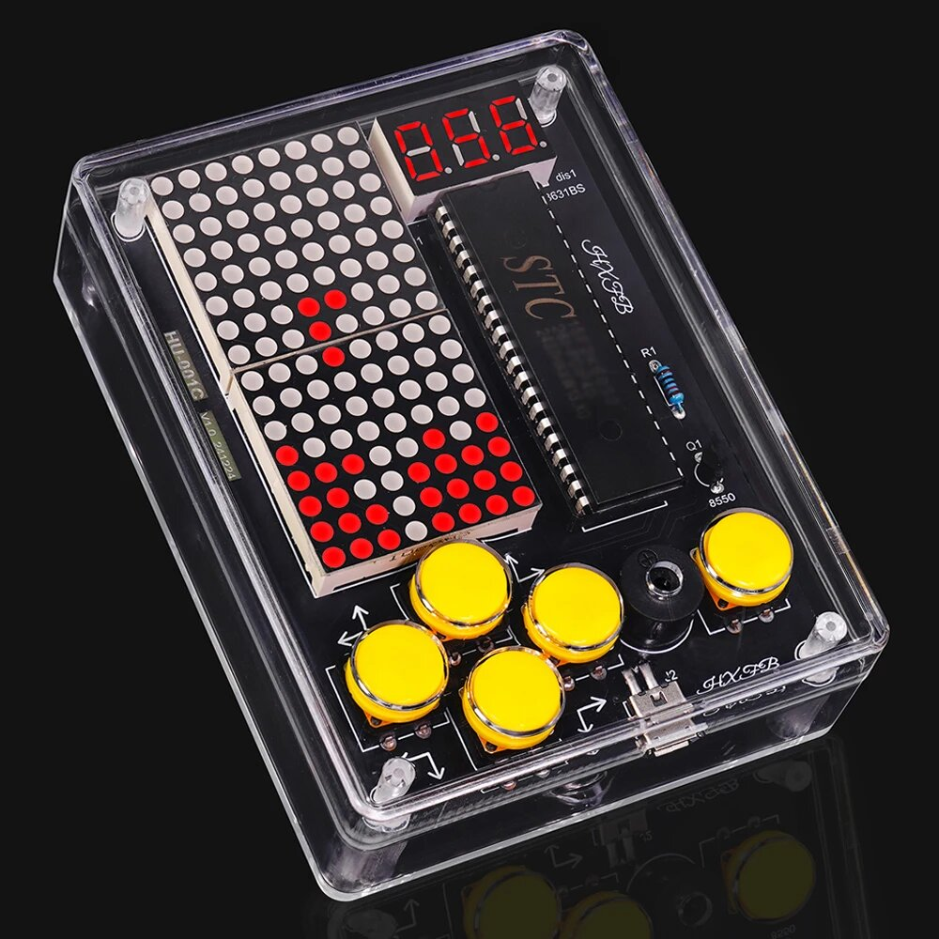

Рисунок 1 – Игровая консоль для самостоятельной сборки

Принцип работы консоли основан на циклическом выполнении программой, записанной в память микроконтроллера, следующих операций: опрос состояния кнопок, обработка пользовательского ввода в соответствии с игровой логикой, формирование и вывод графического изображения на дисплей, генерация звуковых сигналов при необходимости, управление режимами энергопотребления. Весь этот цикл повторяется с частотой, достаточной для обеспечения плавной анимации и мгновенной реакции на действия пользователя. Благодаря использованию прерываний и таймеров микроконтроллера удаётся достичь устойчивой работы всех подсистем в реальном времени.
Ключевой образовательной особенностью является открытая архитектура консоли. На печатной плате предусмотрены специальные разъёмы и контактные площадки для подключения дополнительных модулей. К таким модулям могут относиться: датчик освещённости, датчик температуры и влажности, акселерометр для управления наклоном, модуль беспроводной связи, дополнительный джойстик, внешняя flash-память, программируемые светодиодные индикаторы, релейный модуль для управления внешними цепями. Подключение каждого модуля не требует перепрошивки контроллера – достаточно загрузить соответствующую программу, использующую его возможности, или написать собственную. Пример данной возможности добавления своих собственных модулей является проект ESPBoy. Игровая консоль ESPBoy предоставлена на рисунке 2.

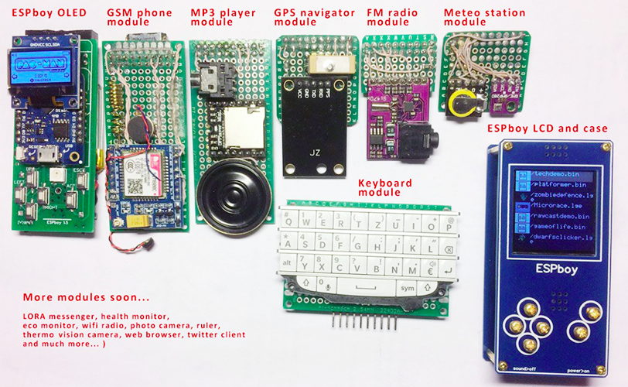

Рисунок 2 – Игровая консоль ESPboy

Такой подход превращает игровую консоль из развлекательного устройства в полноценную обучающую платформу. Пользователь сначала собирает базовую версию и запускает предустановленные игры. Затем, по мере освоения материала, он может подключать новые модули и наблюдать, как меняется поведение устройства. Например, добавив датчик освещённости, можно создать игру, где игровые условия зависят от внешнего света, а подключив модуль беспроводной связи – организовать соревнование между двумя консолями. Каждый новый модуль расширяет набор доступных игровых и обучающих сценариев.
Корпус консоли также выполнен с учётом образовательных задач. Он состоит из двух или трёх частей, которые соединяются винтами или защёлками без необходимости использования клея. Это позволяет легко разобрать устройство для замены компонентов, осмотра платы или подключения дополнительных модулей. На корпусе имеются специальные проёмы и заглушки, через которые можно вывести наружу разъёмы для подключаемых датчиков и исполнительных устройств. При этом сохраняется достаточная прочность и эргономичность, необходимые для комфортной игры.
Питание консоли осуществляется от литий-ионного аккумулятора небольшой ёмкости, что обеспечивает автономную работу в течение нескольких часов. На плате установлен контроллер заряда, позволяющий подзаряжать устройство через стандартный разъём. Для увеличения времени работы предусмотрены режимы энергосбережения: автоматический переход в спящий режим после заданного периода бездействия, отключение питания неиспользуемых периферийных модулей, снижение тактовой частоты микроконтроллера при выполнении нетребовательных к производительности задач. Эти механизмы не только продлевают срок службы от одной зарядки, но и служат наглядным примером управления энергопотреблением во встраиваемых системах.
Программная составляющая консоли также ориентирована на обучение. Прошивка устройства организована таким образом, что пользователь может загружать собственные программы, написанные на упрощённом языке или даже на стандартном Си после некоторой адаптации. В памяти микроконтроллера выделена область для хранения загрузчика, который принимает новый код через внешний интерфейс и записывает его в программную память. Это позволяет экспериментировать с игровой логикой, не рискуя окончательно «убить» устройство – всегда можно вернуться к заводской прошивке. Хорошим примером консоли для работы с программной часть является ArduBoy предоставленный на рисунке 3.

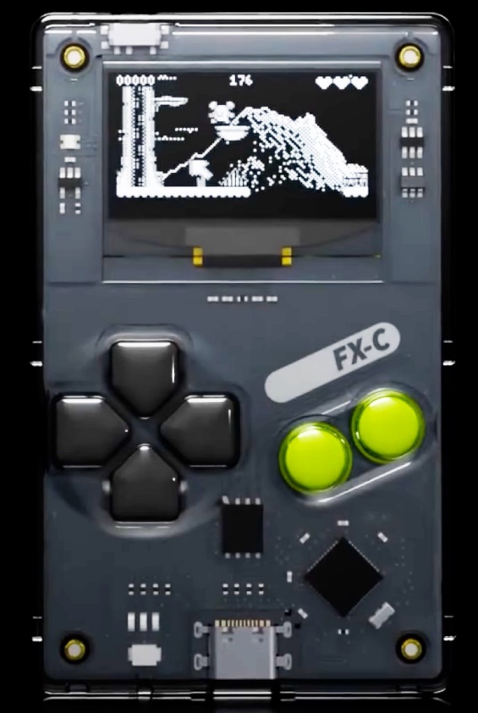

Рисунок 3 – Игровая консоль ArduBoy

Таким образом, разрабатываемая игровая консоль представляет собой не просто готовое изделие, а конструктор, совмещающий в себе игровую консоль, обучающий стенд и платформу для технического творчества. Возможность самостоятельной сборки и подключения дополнительных модулей формирует у пользователя практические навыки работы с электроникой и программированием, что и составляет её основную образовательную ценность.
.
3 Разработка схемы электрической структурной

В данном разделе будет разработана и детально рассмотрена схема электрическая структурная проектируемого устройства, определяющая основные функциональные части проекта, их назначения и взаимосвязи. Схема представлена на рисунке 4.

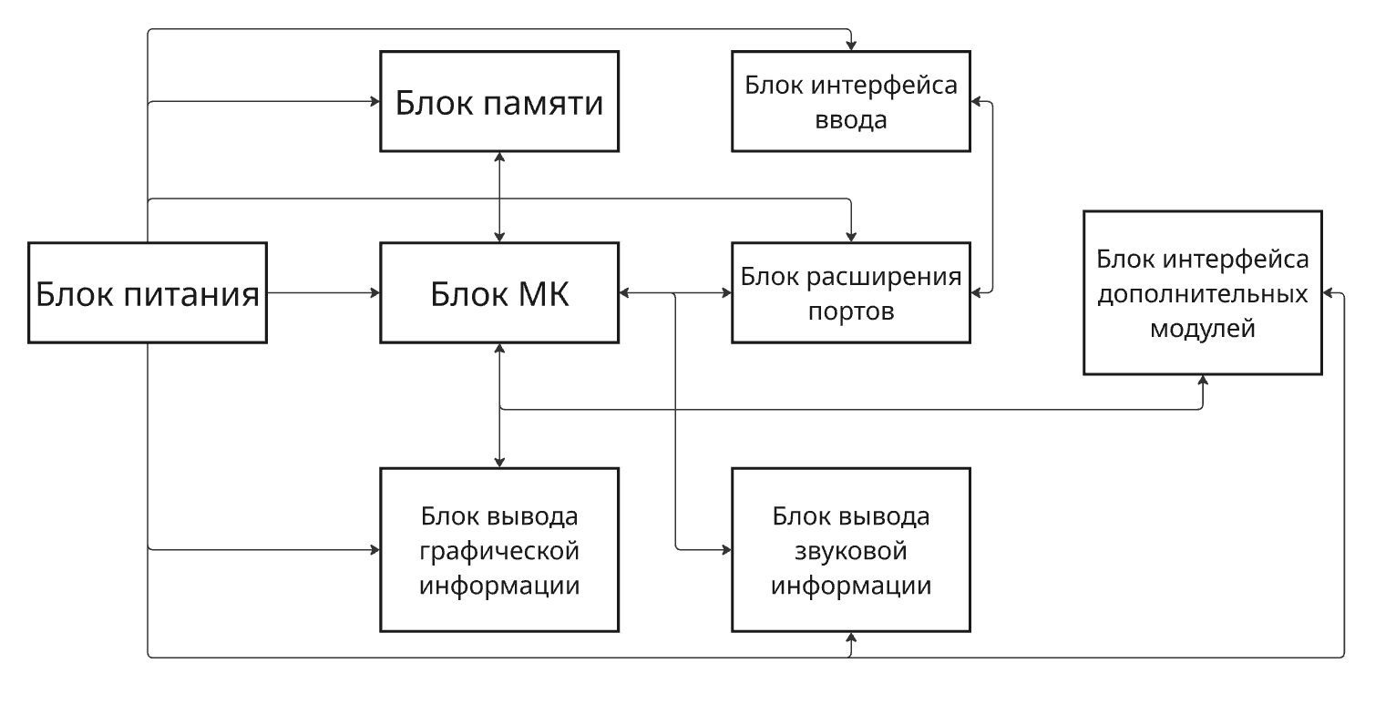

Рисунок 4 – Схема электрическая структурная

Блок питания предназначен для преобразования внешнего напряжения от аккумулятора или сетевого адаптера в стабильные уровни напряжения, необходимые для работы всех компонентов консоли, обычно +3,3 В и +5 В. Блок питания состоит из следующих основных узлов: входной фильтр – предназначен для подавления высокочастотных помех, поступающих от внешних источников, преобразователь напряжения – преобразует входное напряжение аккумулятора или адаптера в требуемые уровни постоянного напряжения, фильтр – предназначен для сглаживания пульсаций и повышения стабильности выходного напряжения, стабилизатор – обеспечивает поддержание выходного напряжения на необходимом уровне при изменении входного напряжения и потребляемого тока, схема защиты от переполюсовки и короткого замыкания – предотвращает выход устройства из строя при неправильном подключении питания или аварийных режимах, контроллер заряда аккумулятора – обеспечивает правильный цикл заряда литий-ионного аккумулятора с контролем тока и напряжения.
Блок микроконтроллера является центральным вычислительным ядром игровой консоли. Он отвечает за выполнение программного кода, обработку пользовательского ввода, формирование графического изображения, генерацию звука и управление всеми периферийными устройствами. От характеристик данного блока напрямую зависят производительность консоли, сложность реализуемых игр, плавность анимации и общая стабильность работы системы. Блок микроконтроллера представляет собой микросхему, объединяющую процессорное ядро, оперативную память, flash-память для хранения прошивки, а также множество периферийных модулей: таймеры, контроллеры прерываний, аналого-цифровые преобразователи, шины для связи с дисплеем и внешними модулями.
Процессорное ядро определяет вычислительные возможности консоли. Оно выполняет арифметические и логические операции, обрабатывает команды программы и управляет потоками данных. В зависимости от выбранной архитектуры ядро может иметь различную разрядность 8, 16 или 32 бита, тактовую частоту от десятков мегагерц до сотен и набор поддерживаемых инструкций. Для образовательной игровой консоли оптимальным является 32 – битное ядро с тактовой частотой не менее 80 – 160 МГц, что обеспечивает достаточную производительность для обработки графики, звука и пользовательского ввода в реальном времени.
Оперативная память RAM служит для временного хранения данных во время работы консоли. В ней размещаются переменные, массивы, структуры данных игровой логики, а также буфер кадров – область памяти, где микроконтроллер формирует изображение перед отправкой на дисплей. Объём оперативной памяти напрямую влияет на сложность игр: чем больше памяти, тем более детализированную графику и сложные игровые сцены можно реализовать. Для типовой образовательной консоли требуется не менее 32 – 64 Кбайт оперативной памяти, а при использовании внешнего дисплея с высоким разрешением – до 512 Кбайт и более.
Flash-память или иная энергонезависимая память программ предназначена для хранения исполняемого кода прошивки, графических спрайтов, звуковых эффектов и предустановленных игр. В отличие от оперативной памяти, данные во flash-памяти сохраняются после отключения питания. Объём flash-памяти определяет, сколько игр и обучающих программ можно записать в консоль без использования внешних носителей. Современные микроконтроллеры для подобных устройств имеют от 256 Кбайт до 16 Мбайт встроенной flash-памяти. Кроме того, flash-память может быть разделена на несколько областей: область загрузчика bootloader, область основной прошивки и область для пользовательских программ, загружаемых через внешний интерфейс.
Таймеры являются важной периферией блока микроконтроллера. Они позволяют отсчитывать точные временные интервалы, генерировать прерывания по переполнению, измерять длительность импульсов и формировать сигналы с заданной частотой, например, для звукового вывода или ШИМ-регулировки яркости подсветки дисплея. В игровой консоли таймеры используются для синхронизации кадров анимации, задания временных задержек в игровой логике, генерации звуковых тонов и реализации антидребезга кнопок.
Контроллеры прерываний обеспечивают своевременную реакцию микроконтроллера на внешние и внутренние события. Когда пользователь нажимает кнопку, приходит сигнал от таймера или завершается передача данных по шине, контроллер прерываний приостанавливает выполнение основной программы и передаёт управление специальному обработчику. Благодаря этому критически важные задачи (например, опрос кнопок или обновление дисплея) выполняются без задержек, что особенно важно для игр, требующих быстрой реакции.
Аналого-цифровые преобразователи или АЦП, используются в консоли для оцифровки аналоговых сигналов. Они могут применяться для подключения аналогового джойстика определение степени отклонения, измерения напряжения аккумулятора для индикации уровня заряда, а также для подключения аналоговых датчиков, например, потенциометра или фоторезистора через блок дополнительных модулей. Разрядность АЦП обычно 10 или 12 бит определяет точность оцифровки – чем выше разрядность, тем более плавно будет изменяться значение с аналогового джойстика или датчика.
Шины для связи с дисплеем и внешними модулями включают в себя последовательные интерфейсы SPI, I2C, UART и, в некоторых случаях, параллельный интерфейс. SPI-шина благодаря своей высокой скорости чаще всего используется для подключения графических дисплеев, особенно если требуется передача больших объёмов данных каждый кадр изображения. I2C-шина удобна для подключения датчиков, расширителей портов и других устройств с низкой скоростью обмена, так как требует всего двух линий SDA и SCL. UART применяется для отладки, загрузки прошивок и связи с компьютером или внешним модулем беспроводной связи.
Для управления работой блока микроконтроллера используется тактовый генератор, задающий рабочую частоту. Тактовый генератор может быть внутренним или встроенный RC-генератор с частотой от нескольких мегагерц до десятков или внешним кварцевый резонатор, обеспечивающий более высокую стабильность частоты. Точность тактового генератора важна для формирования стабильной частоты кадров дисплея, корректной работы таймеров и генерации звуковых сигналов без искажений. Некоторые микроконтроллеры позволяют динамически изменять тактовую частоту: в режиме ожидания частота снижается для экономии энергии, а при активной игре повышается до максимальной.
Схема сброса reset обеспечивает корректный запуск микроконтроллера при включении питания или по внешнему сигналу. Она удерживает процессорное ядро в состоянии сброса до тех пор, пока напряжение питания не достигнет стабильного уровня, после чего снимает сигнал сброса, и микроконтроллер начинает выполнение кода с самого начала как правило, с вектора сброса, ведущего к загрузчику или основной программе. Также схема сброса может срабатывать при нажатии пользователем аппаратной кнопки сброса или при срабатывании сторожевого таймера, если программа зависла.
Схема перехода в режимы энергосбережения позволяет значительно увеличить время автономной работы консоли от аккумулятора. Современные микроконтроллеры поддерживают несколько режимов пониженного энергопотребления: режим ожидания, когда отключается только процессорное ядро, но периферия продолжает работать, спящий режим отключается процессор и часть периферии, сохраняются данные в оперативной памяти, глубокий сон (отключается почти вся периферия, остаётся только ограниченный набор источников пробуждения, таких как внешнее прерывание от кнопки или таймер реального времени). Переход в режимы энергосбережения управляется программно, консоль автоматически переходит в режим энергосбережения после заданного периода бездействия пользователя и пробуждается по нажатию любой кнопки.
Дополнительными элементами блока микроконтроллера могут быть, контроллер прямого доступа к памяти DMA – позволяет пересылать данные между периферией и памятью без участия процессора, освобождая вычислительные ресурсы для игровой логики, сторожевой таймер (watchdog) – автоматически перезагружает микроконтроллер в случае зависания программы; контроллер шины для подключения внешней памяти QSPI, SDIO – расширяет возможности консоли по хранению игр и данных.
Таким образом, блок микроконтроллера объединяет в себе все ключевые компоненты, необходимые для работы образовательной игровой консоли. Правильный выбор микроконтроллера с учётом требуемой производительности, объёмов памяти, набора периферии и энергопотребления является одним из важнейших этапов проектирования, определяющим успешность всей разработки.
Блок памяти предназначен для хранения программного кода, игровых данных, графических спрайтов, звуковых эффектов и пользовательских сохранений. Он состоит из следующих основных компонентов: встроенная flash-память микроконтроллера – хранит загрузчик и основную прошивку, внешняя flash-память – используется для хранения дополнительных игр и программ, загружаемых пользователем, оперативная память – предназначена для временного хранения переменных, состояния игры и буфера кадров при формировании изображения, энергонезависимая память EEPROM или эмуляция во flash – служит для хранения настроек консоли, рекордов и сохранённых игр, слот для карт памяти или microSD – обеспечивает возможность расширения объёма хранения и переноса программ между устройствами.
Блок вывода графической информации отвечает за отображение игрового процесса, пользовательского интерфейса и обучающих материалов на экране консоли. Он включает в себя следующие элементы, дисплейный модуль – как правило, это небольшой графический дисплей на основе OLED или TFT-технологии, интерфейс подключения – последовательный SPI, I2C или параллельный, обеспечивающий передачу данных от микроконтроллера к дисплею, драйвер дисплея – встроенная в модуль микросхема, управляющая засветкой каждого пикселя, схема подсветки – обеспечивает равномерную яркость экрана, буфер кадров – область памяти, где микроконтроллер формирует изображение перед отправкой на дисплей. Контроллер, управляющий блоком вывода графической информации, генерирует сигналы синхронизации и передаёт пиксельные данные, обеспечивая плавную анимацию и стабильную картинку в реальном времени.
Блок интерфейса ввода служит для взаимодействия пользователя с игровой консолью. Он преобразует механические воздействия нажатия кнопок, перемещения джойстика в электрические сигналы, которые затем обрабатываются микроконтроллером. Блок интерфейса ввода состоит из следующих основных узлов: матрица тактовых кнопок – организованная по строкам и столбцам для экономии выводов микроконтроллера, аналоговый или цифровой джойстик – для управления в играх, требующих плавного изменения положения, схема подавления дребезга контактов – аппаратная или программная, устраняющая ложные срабатывания при нажатии, сенсорная панель опционально – для альтернативного способа ввода, мультиплексор или расширитель портов ввода/вывода – используется при недостатке свободных выводов микроконтроллера. Система управления сканирует состояние кнопок с высокой частотой, формирует события нажатия и отпускания и передаёт их в игровую логику.
Блок расширения портов предназначен для увеличения количества доступных выводов ввода-вывода микроконтроллера, когда стандартных портов недостаточно для подключения всей необходимой периферии. Данный блок может быть реализован с использованием специализированных микросхем – расширителей портов на шине I2C или SPI. Блок расширения портов позволяет подключать дополнительные кнопки, светодиодные индикаторы, датчики и другие устройства без замены основного микроконтроллера на более мощный. Он управляется по последовательной шине, принимая от микроконтроллера команды на установку выходных сигналов или возвращая состояние входных линий. Применение блока расширения портов упрощает разводку печатной платы и делает конструкцию более модульной.
Блок вывода звуковой информации отвечает за генерацию звуковых эффектов, музыкального сопровождения игр и голосовых подсказок в обучающих программах. Он состоит из следующих компонентов: звуковой синтезатор – может быть реализован программно генерация PWM-сигнала микроконтроллером или аппаратно специализированная микросхема, усилитель звуковой частоты – повышает мощность сигнала до уровня, достаточного для работы динамика, электродинамический динамик или пьезоизлучатель – преобразует электрический сигнал в звуковые волны, фильтр нижних частот – сглаживает высокочастотные артефакты при использовании ШИМ-синтеза, регулятор громкости – позволяет пользователю настраивать уровень звука. Микроконтроллер формирует звуковой сигнал заданной частоты и длительности либо воспроизводит заранее записанные звуки из памяти, после чего сигнал усиливается и подаётся на излучатель.
Блок интерфейса дополнительных модулей является ключевым образовательным элементом разрабатываемой консоли. Он обеспечивает возможность подключения внешних устройств расширения, что позволяет пользователю экспериментировать с различными датчиками и исполнительными механизмами, углубляя свои знания в области электроники и программирования. Блок интерфейса дополнительных модулей включает в себя: разъём с несколькими свободными выводами микроконтроллера GPIO, линии питания для внешних модулей +3,3 В и +5 В, шину последовательного интерфейса I2C или SPI для подключения цифровых датчиков, аналоговый вход для подключения датчиков с изменяемым сопротивлением, схему защиты входов от перенапряжения и статического электричества. К дополнительным модулям, подключаемым через этот интерфейс, относятся, датчик освещённости, датчик температуры и влажности, акселерометр для управления наклоном, модуль беспроводной связи, дополнительный джойстик, внешняя flash-память, программируемые светодиодные индикаторы, релейный модуль для управления внешними цепями. Все модули подключаются по единому стандарту, что позволяет пользователю легко их менять и комбинировать. Микроконтроллер автоматически определяет подключённое устройство при реализации протокола Plug-and-Play или пользователь загружает соответствующую программу, использующую возможности нового модуля. Такая архитектура превращает игровую консоль в полноценную обучающую платформу по робототехнике и встраиваемым системам.

4 Выбор элементной базы

Выбор элементной базы для образовательной игровой консоли является важным этапом проектирования, поскольку от него зависит надежность, функциональность и производительность системы. В данном разделе будет произведен подбор и сравнительный анализ основных элементов аппаратной части.
Одним из ключевых элементов устройства является микроконтроллер, который обеспечивает общее управление системой, обработку ввода с кнопок, вывод графики на дисплей и выполнение игровой логики. Для портативных игровых консолей часто используются микроконтроллеры с достаточной производительностью, низким энергопотреблением и встроенными периферийными интерфейсами, такими как GPIO, SPI, I2C и UART. Популярными микроконтроллерами в этой области являются контроллеры семейства ESP фирмы Espressif и контроллеры Atmega от компании Atmel.
Сравнение микроконтроллеров Atmega и ESP8266 предполагает, что оба контроллера находятся в одной ценовой категории, а также имеют свои уникальные характеристики, и конечный выбор зависит от конкретных требований разрабатываемой системы. Микроконтроллеры серии Atmega обладают относительно низкой тактовой частотой и ограниченными вычислительными возможностями по сравнению с более современными микроконтроллерами. Объем оперативной памяти и Flash памяти существенно ограничивает возможности по созданию сложных игр с графикой.
Микроконтроллер ESP8266 в модели ESP12F отличается более высокой тактовой частотой с возможностью разгона, что обеспечивает большую производительность и возможность выполнения сложных вычислений для обработки графики и игровой логики. Объем Flash памяти позволяет хранить несколько игр и графические ресурсы, а объем оперативной памяти достаточен для работы с памятью дисплея.
Микроконтроллеры Atmega не имеют встроенных модулей Wi-Fi, поэтому для беспроводной связи или обновления прошивки по воздуху потребовались бы дополнительные модули. Микроконтроллер ESP8266 имеет встроенный модуль Wi-Fi, что позволяет реализовать функции беспроводной загрузки игр, сетевой игры или удалённого управления без дополнительных затрат.
Микроконтроллеры Atmega обладают набором базовых периферийных интерфейсов, таких как GPIO, UART, SPI и I2C, что позволяет подключать различные внешние устройства. Микроконтроллер ESP8266 также обладает всеми необходимыми периферийными интерфейсами для подключения кнопок, высокоскоростного подключения дисплея по SPI и управления расширителем портов по I2C.
Исходя из приведённых выше характеристик, с учётом требований к производительности для отрисовки графики на цветном TFT дисплее, объёму памяти для хранения игр, наличию Wi-Fi для беспроводного обновления прошивки, а также низкой стоимости, было принято решение в качестве управляющего устройства образовательной игровой консоли использовать микроконтроллер компании Espressif, а именно ESP8266 в исполнении ESP12F. Данный микроконтроллер предоставлен на рисунке 5.

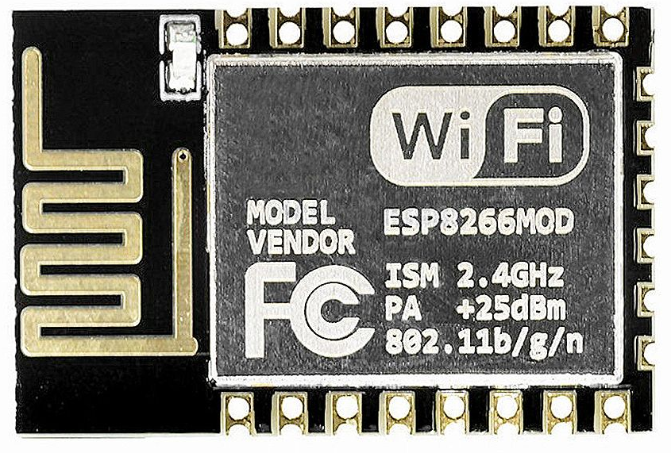

Рисунок 5 – Микроконтроллер ESP8266-12F
Основные характеристики контроллера ESP8266 включают процессор Xtensa с тактовой частотой до 160 МГц, возможность работы в режиме сна и низкого энергопотребления, встроенную оперативную память до 160 КБ, встроенный модуль Wi-Fi 802.11 b g n, до 17 портов GPIO, поддержку интерфейсов UART, SPI, I2C, I2S, PWM и аналоговый вход. Выбранный контроллер предлагает широкий набор характеристик, которые делают его отличным выбором для разрабатываемого проекта образовательной игровой консоли.
Так как выбранный контроллер использует входное напряжение +3,3 В, ранее было принято решение использовать регулятор напряжения. Регулятор напряжения AMS1117 является популярным выбором для обеспечения стабильного питания микроконтроллеров, включая контроллер ESP8266. Для обоснования этого выбора будет произведен сравнительный анализ с несколькими другими регуляторами напряжения.
Регулятор LM7805 является одним из самых распространенных линейных регуляторов напряжения и предназначен для стабилизации напряжения +5 В. Однако он имеет большое падение напряжения около +2 В, что требует более высокого входного напряжения для обеспечения стабильного выходного напряжения. В отличие от этого, AMS1117 имеет меньшее падение напряжения около +1 В, что позволяет использовать более низкое входное напряжение и повышает эффективность системы.
Регулятор LM317 также является линейным регулятором напряжения, который позволяет установить выходное напряжение в пределах от +1,2 В до +37 В, однако он имеет более сложную схему подключения и требует использования дополнительных резисторов для настройки выходного напряжения. AMS1117 предлагает более простую схему подключения и обеспечивает стабильное выходное напряжение без необходимости использования дополнительных компонентов.
Регулятор MP2307 является примером импульсного регулятора напряжения, а именно DC-DC преобразователя. Он обладает высоким КПД и может обеспечивать стабильное выходное напряжение даже при больших разницах входного и выходного напряжения. Однако он более сложен в использовании и требует подключения дополнительных компонентов, таких как индуктивность и конденсаторы. AMS1117, с другой стороны, предлагает более простую схему подключения и удобство использования.
Подводя итоги сравнения, можно утверждать, что AMS1117 имеет простую схему подключения, что делает его удобным в использовании. Он обеспечивает низкое падение напряжения, что позволяет использовать более низкое входное напряжение и увеличивает общую эффективность системы. Кроме того, AMS1117 является надежным регулятором напряжения с защитой от перегрева, короткого замыкания и перенапряжения. Все вышеперечисленные характеристики демонстрируют, что однокристальный стабилизатор AMS1117 является предпочтительным выбором для схемы питания контроллера ESP8266 в разрабатываемой образовательной игровой консоли. стабилизатор AMS1117 предоставлен на рисунке 6.

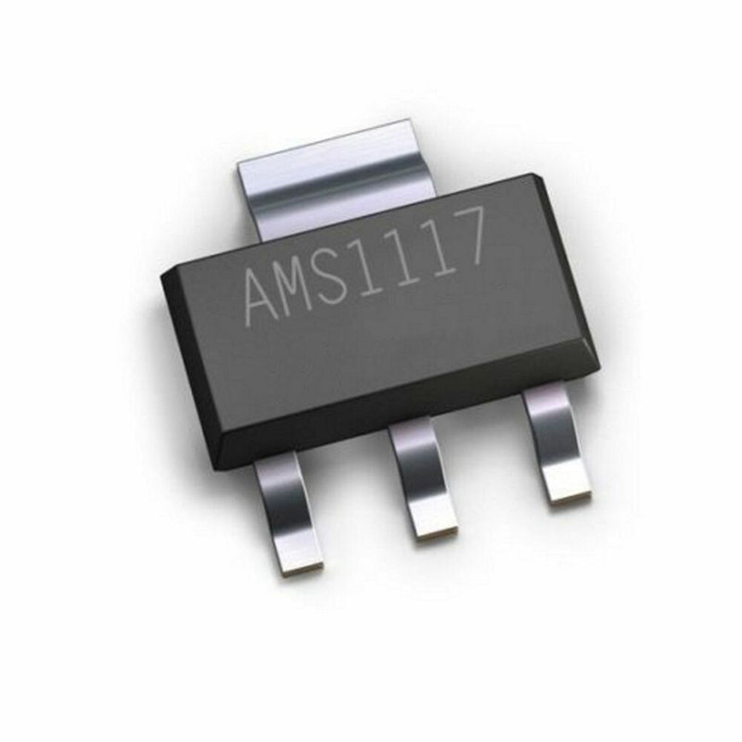

Рисунок 6 – AMS1117

Также для работы с контроллером необходимо подобрать устройство для передачи данных при помощи UART протокола через USB интерфейс. При подборе USB UART моста для контроллера ESP8266 существует несколько различных вариантов микросхем, каждая из которых имеет свои особенности и преимущества.
Микросхема CP2102 отличается высокой надежностью и широкой популярностью среди разработчиков. Она обеспечивает простое и удобное подключение контроллера ESP8266 к компьютеру через USB порт. Микросхема поддерживает высокие скорости передачи данных и имеет хорошую совместимость с различными операционными системами. Она также обладает низким энергопотреблением, что способствует стабильной передаче данных.
Микросхема PL2303 также является популярным выбором для USB UART моста. Она обеспечивает надежную связь между контроллером ESP8266 и компьютером, однако в некоторых случаях могут возникать проблемы совместимости с определенными операционными системами и драйверами.
Микросхема FT232 также широко применяется в качестве USB UART моста. Она обладает высокой надежностью и хорошей совместимостью с различными операционными системами, однако стоимость FT232 может быть выше по сравнению с другими микросхемами.
Исходя из проведенного сравнения, микросхема CP2102 является наилучшим вариантом для контроллера ESP8266 по следующим причинам. Она обладает высокой надежностью и широкой популярностью среди разработчиков. Она обеспечивает простое и удобное подключение к компьютеру через USB порт. Микросхема поддерживает высокую скорость передачи данных. Она имеет хорошую совместимость с различными операционными системами. CP2102 отличается низким энергопотреблением и низким уровнем шума. Кроме того, данная микросхема имеет относительно низкую стоимость. Все эти факторы делают микросхему CP2102 оптимальным выбором для обеспечения надежной и удобной связи между контроллером ESP8266 и компьютером, что подтверждается изображением на рисунке 7.

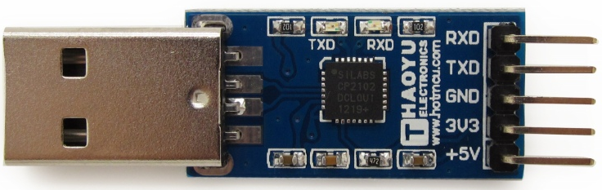

Рисунок 7 – Программатор с CP2102

Для вывода графической информации в разрабатываемой образовательной игровой консоли необходимо использовать дисплей. Выбор дисплея является важным этапом проектирования, так как от него зависит качество отображения игровой графики и удобство взаимодействия пользователя с устройством. Основными критериями при выборе дисплея стали его размер, цветопередача, поддержка графических библиотек, а также простота подключения к микроконтроллеру.
В данном проекте был выбран цветной TFT дисплей на базе контроллера ST7735. Данный дисплей имеет разрешение 128 на 160 пикселей, что обеспечивает достаточную детализацию для отображения игровых объектов и интерфейса. Дисплей ST7735 поддерживает 16-битную цветопередачу, что позволяет отображать до 65 тысяч цветов, делая изображение ярким и насыщенным. Важной особенностью данного дисплея является использование SPI интерфейса для связи с микроконтроллером, что обеспечивает высокую скорость обмена данными и позволяет минимизировать количество занятых выводов ESP8266.
Кроме того, дисплей ST7735 полностью совместим с популярной графической библиотекой TFT_eSPI, которая оптимизирована для работы с микроконтроллерами Espressif. Данная библиотека обеспечивает высокую производительность отрисовки графических примитивов, текста и спрайтов. Сравнительный анализ с другими дисплеями, такими как SSD1306 на органических светодиодах, показал, что ST7735 обеспечивает более яркое изображение, лучшие углы обзора и отсутствие выгорания пикселей. Также использование TFT дисплея является предпочтительным для игровой консоли по сравнению с монохромными дисплеями, так как позволяет создавать цветные игры и более привлекательный пользовательский интерфейс.
Подводя итог, можно отметить простоту подключения дисплея ST7735 к микроконтроллеру ESP8266. Дисплей подключается по шине SPI с использованием всего пяти сигнальных линий, а питание осуществляется напряжением +3.3 В, что соответствует логическим уровням микроконтроллера. Наличие встроенной подсветки и возможность управления её яркостью также являются преимуществами данного дисплея. Все вышеперечисленные характеристики демонстрируют, что TFT дисплей ST7735 является оптимальным выбором для образовательной игровой консоли на базе ESP8266. Внешний вид дисплея представлен на рисунке 8.

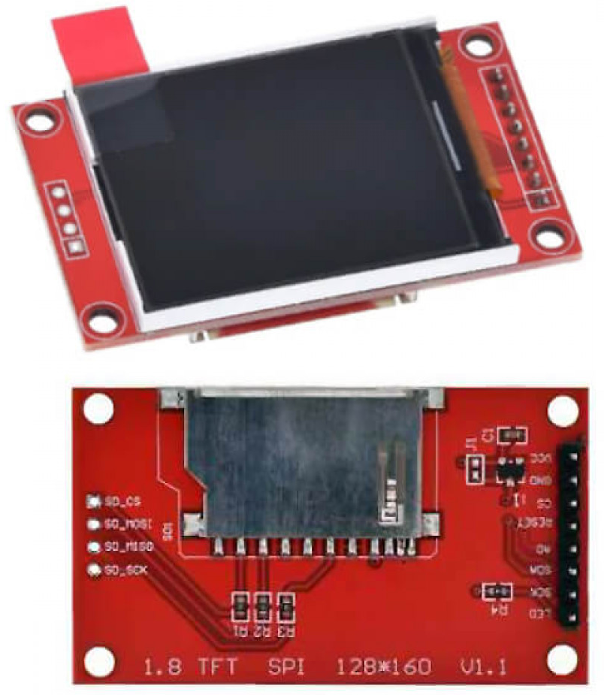

Рисунок 8 – Дисплей ST7735

Для организации взаимодействия пользователя с образовательной игровой консолью необходимо предусмотреть устройство ввода команд. Основным элементом управления в разрабатываемом устройстве являются тактовые кнопки. Выбор данных компонентов обусловлен их надёжностью, доступностью и простотой интеграции в конструкцию. Основными критериями при выборе кнопок стали компактность, тактильная обратная связь, номинальное усилие нажатия и ресурс работы.
В данном проекте используются силиконовые двухконтактные кнопки модели TSF 1178Z. Такие кнопки представляют собой мембранный переключатель, в котором замыкание контактов происходит при нажатии на силиконовый купол. Для подключения кнопки необходимо всего два контакта, один из которых подключается к соответствующему выводу микроконтроллера или расширителя портов, а другой соединяется с общим проводом. Отсутствие фиксации в нажатом состоянии делает их идеальными для игрового контроллера, так как каждое нажатие воспринимается системой как отдельное действие.
Среди преимуществ силиконовых кнопок TSF 1178Z можно выделить бесшумность работы, что особенно важно для портативного устройства. Они обеспечивают мягкий и чёткий тактильный отклик, позволяющий пользователю уверенно определять момент срабатывания. Силиконовый материал обладает высокой износостойкостью и способен выдерживать миллионы циклов нажатий, что гарантирует длительный срок службы игровой консоли. Также кнопки имеют низкий профиль, что позволяет разместить их в тонком корпусе устройства.
Сравнительный анализ с альтернативными типами переключателей, такими как металлические тактовые кнопки, показал что силиконовые кнопки TSF 1178Z имеют ряд преимуществ для использования в игровой консоли. Металлические кнопки при нажатии издают характерный щелчок, который может раздражать при длительной игре, тогда как силиконовые кнопки работают практически бесшумно. Кроме того, механические металлические переключатели имеют более жёсткий ход и требуют большего усилия для нажатия, что может вызывать усталость пальцев при интенсивной игре. Силиконовые кнопки TSF 1178Z, напротив, обеспечивают мягкое и приятное нажатие с оптимальным усилием около 150-200 грамм.
Важным преимуществом силиконовых кнопок TSF 1178Z является их устойчивость к воздействию влаги и пыли. Эластичный силиконовый купол защищает контактную площадку от загрязнений, что повышает надёжность устройства при эксплуатации в различных условиях. Также данные кнопки имеют низкую стоимость и широкую доступность на рынке электронных компонентов.
Исходя из всех вышеперечисленных характеристик, силиконовые двухконтактные кнопки модели TSF 1178Z были признаны оптимальным выбором для создания игровой консоли. Они обеспечивают комфортное и бесшумное нажатие, высокую надёжность и длительный срок службы. Внешний вид силиконовых двухконтактных кнопок TSF 1178Z используемых в образовательной игровой консоли представлен на рисунке 9.

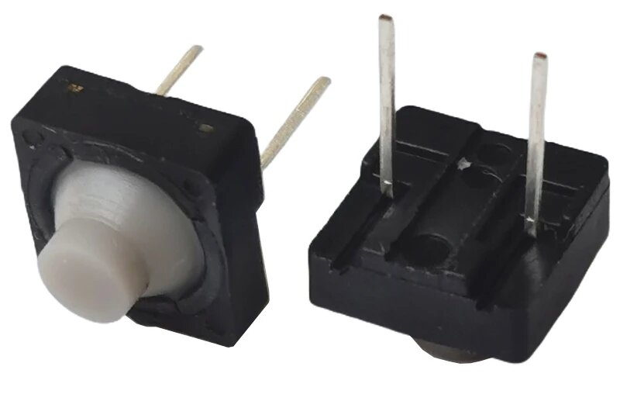

Рисунок 9 – Кнопки TSF-1178Z

Для обеспечения управления игровой консолью необходимо подключить к микроконтроллеру несколько тактовых кнопок. Микроконтроллер ESP8266 имеет ограниченное количество выводов общего назначения, часть из которых уже задействована для подключения дисплея и других периферийных устройств. Поэтому для расширения доступных портов ввода вывода было принято решение использовать специализированную микросхему расширителя портов MCP23017. Выбор данного компонента обусловлен его функциональностью, простотой подключения и надёжностью. Основными критериями при выборе стали количество дополнительных портов, поддержка распространённых интерфейсов связи и возможность работы с напряжением +3.3 В.
Микросхема MCP23017 представляет собой 16-битный расширитель портов ввода вывода с интерфейсом I2C. Данная микросхема позволяет добавить к микроконтроллеру до 16 дополнительных программируемых выводов, что более чем достаточно для подключения всех необходимых кнопок игровой консоли. Управление микросхемой осуществляется по двухпроводной шине I2C, которая использует всего два сигнальных провода SDA и SCL, что минимизирует занимаемые выводы ESP8266.
Среди преимуществ микросхемы MCP23017 можно выделить её низкое энергопотребление, что критически важно для портативного устройства, работающего от аккумуляторов. Микросхема поддерживает работу с напряжением питания от +1.8 В до +5.5 В, что позволяет использовать её совместно с ESP8266, работающим на +3.3 В. Каждый из 16 выводов может быть индивидуально настроен на вход или выход, а также оснащён внутренними подтягивающими резисторами к питанию, что упрощает подключение кнопок без использования внешних резисторов.
Сравнительный анализ MCP23017 с альтернативными решениями, такими как сдвиговые регистры или другие расширители портов, показал, что MCP23017 является оптимальным выбором для данной задачи. Сдвиговые регистры, например 74HC595, требуют большего количества выводов для управления и не поддерживают двустороннюю передачу данных без дополнительных ухищрений. Другие расширители портов, такие как PCF8574, имеют меньшую разрядность и не позволяют индивидуально настраивать направление каждого вывода. MCP23017 же, напротив, предоставляет максимальную гибкость при подключении внешних устройств.
Важной особенностью микросхемы MCP23017 является наличие трех адресных выводов A0, А1 и A2, что позволяет устанавливать до четырёх различных адресов на одной шине I2C. Это даёт возможность при необходимости подключить несколько таких микросхем к одному микроконтроллеру, расширяя количество доступных портов до 64. Также микросхема поддерживает работу на высокой частоте шины I2C до 1.7 МГц, что обеспечивает быстрое опрос состояния кнопок и высокую скорость реакции системы на действия пользователя.
Исходя из всех вышеперечисленных характеристик, микросхема MCP23017 была признана оптимальным выбором для расширения количества портов ввода вывода в образовательной игровой консоли на базе ESP8266. Она обеспечивает подключение всех необходимых кнопок, имеет низкое энергопотребление, простой интерфейс подключения и высокую надёжность. Внешний вид микросхемы MCP23017 в корпусе DIP 28 представлен на рисунке 10.

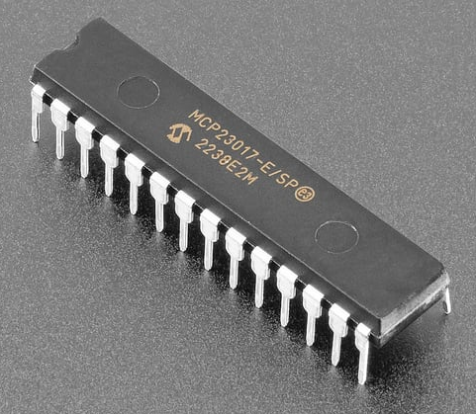

Рисунок 10 – MCP23017 в корпусе DIP 28
Для хранения и загрузки игр, графических ресурсов и пользовательских данных в образовательной игровой консоли необходимо использовать внешнее энергонезависимое запоминающее устройство. Встроенной Flash памяти микроконтроллера ESP8266 объёмом недостаточного для хранения большого количества игр и сопутствующих файлов, поэтому было принято решение использовать сменные карты памяти. Наиболее распространённым и доступным решением являются карты памяти формата MicroSD. Для их подключения к микроконтроллеру потребовалось выбрать специализированный модуль картридера с интерфейсом SPI.
В данном проекте используется модуль MicroSD картридера на 5 Вольт с интерфейсом SPI. Выбор данного модуля обусловлен его доступностью, низкой стоимостью и простотой подключения к микроконтроллеру. Основными критериями при выборе стали поддерживаемый интерфейс связи, напряжение питания, наличие встроенных механизмов согласования уровней и совместимость с файловой системой FAT32.
Модуль картридера MicroSD представляет собой небольшую плату с разъёмом для установки карты памяти и набором необходимых пассивных компонентов. Данный модуль поддерживает питание 5 Вольт, что удобно при использовании в системе, где уже есть напряжение 5 Вольт от преобразователя LM2596. Важной особенностью модуля является наличие встроенного стабилизатора напряжения и преобразователя уровней, что позволяет безопасно подключать его к микроконтроллеру ESP8266 с логическими уровнями 3.3 Вольта.
Среди преимуществ использования MicroSD картридера можно выделить большой объём доступной памяти. Стандартные карты MicroSD позволяют хранить сотни игр и тысяч графических файлов. Также карты памяти являются съёмными, что даёт пользователю возможность легко обмениваться играми с другими владельцами консоли. Модуль поддерживает работу с файловой системой FAT32, что обеспечивает совместимость с большинством операционных систем и позволяет записывать игры на карту с обычного компьютера без использования специального программного обеспечения.
Сравнительный анализ MicroSD картридера на +5 В с альтернативными решениями, такими как использование встроенной Flash памяти или подключение USB флеш накопителя, показал что картридер является наиболее практичным выбором для портативной игровой консоли. Встроенная Flash память микроконтроллера имеет ограниченный объём и не может быть легко заменена пользователем. USB флеш накопители требуют более сложного подключения и дополнительных микросхем для согласования уровней. MicroSD картридер же предлагает оптимальное сочетание цены, удобства использования и доступного объёма памяти.
Модуль подключается к микроконтроллеру по шине SPI, которая уже используется для подключения дисплея ST7735. Это позволяет разделить общую шину SPI между двумя устройствами, используя разные выводы Chip Select для выбора активного устройства. Питание модуля осуществляется от источника +5 В, а обмен данными происходит на логических уровнях +3.3 В благодаря встроенному преобразователю, что обеспечивает полную совместимость с ESP8266.
Исходя из всех вышеперечисленных характеристик, MicroSD картридер на +5 В с интерфейсом SPI был признан оптимальным выбором для хранения игр и данных в образовательной игровой консоли. Он обеспечивает достаточный объём памяти, простоту использования, низкую стоимость и полную совместимость с микроконтроллером ESP8266. Внешний вид MicroSD картридера на +5 В используемого в образовательной игровой консоли представлен на рисунке 11.

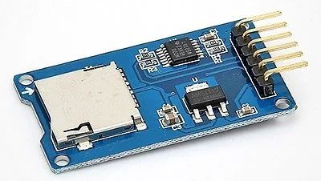

Рисунок 11 – MicroSD картридер

Для обеспечения автономной работы образовательной игровой консоли необходимо использовать аккумуляторные батареи, которые требуют периодической зарядки. Для зарядки литиевых аккумуляторов была выбрана специализированная микросхема TP4056. Выбор данного компонента обусловлен его функциональностью, простотой использования и низкой стоимостью. Основными критериями при выборе стали поддерживаемый тип аккумуляторов, максимальный ток заряда, наличие встроенной защиты и простота схемы включения.
Микросхема TP4056 представляет собой линейное зарядное устройство для однобаночных литиевых и литий полимерных аккумуляторов. Данная микросхема предназначена для зарядки аккумуляторов ёмкостью до 4000 миллиампер часов и обеспечивает ток заряда до 1 Ампера, что позволяет полностью зарядить типовые аккумуляторы за разумное время. Основным источником питания для микросхемы служит стандартный USB порт с напряжением +5 В, что делает её удобной для использования в домашних условиях.
Среди преимуществ микросхемы TP4056 можно выделить наличие встроенной защиты от перезаряда и переразряда аккумулятора в её модификации с дополнительной микросхемой DW01. TP4056 автоматически прекращает зарядку при достижении напряжения +4.2 В на аккумуляторе и возобновляет её при падении напряжения ниже заданного порога. Также микросхема контролирует температуру аккумулятора с помощью встроенного датчика или внешнего термистора, что позволяет избежать перегрева при зарядке.
Микросхема TP4056 имеет простую схему подключения и требует минимального количества внешних компонентов. Для её работы необходимы два светодиодных индикатора, которые отображают процесс зарядки и окончание зарядки, а также несколько резисторов и конденсаторов для настройки тока заряда и фильтрации питания. Внешний резистор позволяет установить желаемый ток заряда от 0.1 до 1 Ампера, что даёт возможность адаптировать зарядное устройство под конкретные аккумуляторы.
Сравнительный анализ TP4056 с альтернативными зарядными микросхемами, такими как MAX1555 или BQ24072, показал что TP4056 является оптимальным выбором для образовательной игровой консоли. MAX1555 имеет меньший максимальный ток заряда и не поддерживает внешнюю настройку тока. BQ24072 дороже и сложнее в использовании. TP4056 же предлагает оптимальное соотношение цены и функциональности. Кроме того, готовые модули на базе TP4056 доступны на рынке электронных компонентов и имеют очень низкую стоимость.
В разрабатываемой игровой консоли TP4056 используется в паре с двумя литиевыми аккумуляторами 18650, соединёнными последовательно. Для каждого аккумулятора используется отдельный модуль TP4056 или применяется балансирная схема, так как данная микросхема изначально предназначена для зарядки только одного аккумулятора. Такое решение позволяет равномерно заряжать оба аккумулятора и продлевать срок их службы. Светодиодные индикаторы TP4056 выводятся на корпус консоли, чтобы пользователь мог видеть процесс зарядки.
Исходя из всех вышеперечисленных характеристик, зарядная микросхема TP4056 была признана оптимальным выбором для питания образовательной игровой консоли от литиевых аккумуляторов. Она обеспечивает безопасную и эффективную зарядку, имеет простую схему включения и низкую стоимость. Внешний вид модуля зарядного устройства на базе микросхемы TP4056 представлен на рисунке 12.

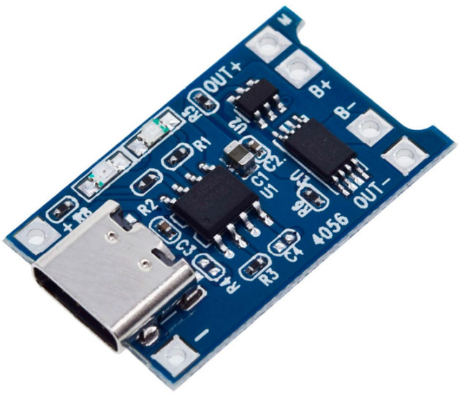

Рисунок 12 – Плата TP4056

Для обеспечения автономной работы образовательной игровой консоли необходимо использовать источник питания, который позволит устройству функционировать без подключения к электрической сети в течение длительного времени. В качестве такого источника были выбраны литиевые аккумуляторы типоразмера 18650. Выбор данного типа аккумуляторов обусловлен их высокой энергетической плотностью, надёжностью, доступностью и безопасностью при правильной эксплуатации. Основными критериями при выборе стали ёмкость аккумулятора, номинальное напряжение, максимальный разрядный ток, количество циклов заряд разряда и наличие встроенной защиты.
Аккумуляторы типоразмера 18650 имеют цилиндрическую форму диаметром 18 миллиметров и длиной 65 миллиметров, что отражено в их названии. Данные аккумуляторы широко используются в портативной электронике благодаря удачному соотношению размера и ёмкости. В разрабатываемой игровой консоли используются два аккумулятора 18650, соединённых последовательно, что позволяет получить общее напряжение около +7.4 В при номинальном напряжении каждого элемента +3.7 В.
Среди преимуществ аккумуляторов 18650 можно выделить их высокую удельную ёмкость, которая достигает 2500 3500 миллиампер часов для качественных моделей. Это позволяет игровой консоли работать на одном заряде несколько часов активной игры. Аккумуляторы 18650 имеют низкий эффект памяти, что означает возможность их зарядки при любом уровне остаточного заряда без потери ёмкости. Также они способны отдавать высокий ток, достаточный для питания всех компонентов консоли включая дисплей и микроконтроллер.
Важной особенностью аккумуляторов 18650 является наличие модификаций со встроенной платой защиты. Защищённые аккумуляторы имеют электронную схему, которая предотвращает перезаряд, глубокий разряд и короткое замыкание, что значительно повышает безопасность эксплуатации. В игровой консоли рекомендуется использовать именно защищённые аккумуляторы, так как устройство предназначено для использования детьми. Аккумуляторы без защиты требуют более тщательного контроля и применения внешних схем защиты.
Сравнительный анализ аккумуляторов 18650 с альтернативными типами элементов питания показал, что 18650 являются оптимальным выбором для самодельной игровой консоли. LiPo аккумуляторы имеют более компактную форму, но они требовательны к обращению и могут воспламеняться при повреждении. Прочие аккумуляторы имеют значительно меньшую ёмкость при том же размере и весе. Аккумуляторы 18650 широко распространены и доступны по цене, а для их зарядки существуют готовые недорогие модули.
В разрабатываемой консоли используется два аккумулятора 18650, соединённых последовательно, что даёт общее напряжение от +6 В до +8.4 В в зависимости от уровня заряда. Это напряжение затем понижается стабилизатором LM2596 до +5 В, необходимых для питания ESP8266 и других компонентов. Такая схема позволяет использовать энергию обоих аккумуляторов и обеспечивает стабильное питание устройства на протяжении всего времени работы. Для зарядки аккумуляторов применяются два модуля TP4056 или один балансирный модуль, так как соединение последовательно требует контроля напряжения на каждом элементе.
Исходя из всех вышеперечисленных характеристик, литиевые аккумуляторы типоразмера 18650 были признаны оптимальным выбором для питания образовательной игровой консоли. Они обеспечивают высокую ёмкость, длительный срок службы, безопасность при использовании и доступную стоимость. Внешний вид литиевых аккумуляторов 18650 используемых в образовательной игровой консоли представлен на рисунке 13.

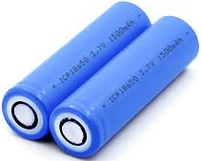

Рисунок 13 – Аккумуляторы 18650

Для обеспечения стабильного питания микроконтроллера ESP8266 и других компонентов образовательной игровой консоли необходимо преобразовать напряжение от двух последовательно соединённых аккумуляторов 18650 в стабильные +5 В. Номинальное напряжение двух аккумуляторов составляет +7.4 В, а полностью заряженные они выдают до +8.4 В, тогда как полностью разряженные опускаются до +6 В. Для преобразования этого нестабильного напряжения в стабильные +5 В был выбран понижающий импульсный стабилизатор LM2596S ADJ. Выбор данного компонента обусловлен его высокой эффективностью, надёжностью, простотой использования и доступной ценой. Основными критериями при выборе стали способность работать с широким диапазоном входных напряжений, максимальный выходной ток и простота схемы включения.
Микросхема LM2596 представляет собой импульсный понижающий стабилизатор напряжения с регулируемым выходом. Данная микросхема способна работать с входным напряжением от +4 В до +40 В, что полностью перекрывает диапазон выходного напряжения двух аккумуляторов 18650 даже с большим запасом. Максимальный выходной ток микросхемы достигает 3 Ампер, чего достаточно для питания микроконтроллера, дисплея, расширителя портов и других компонентов игровой консоли с большим запасом. Благодаря регулируемой версии, выходное напряжение может быть установлено в диапазоне от +1.23 В до +37 В с помощью двух внешних резисторов.
Среди преимуществ импульсного стабилизатора LM2596 можно выделить его высокий коэффициент полезного действия, который достигает 80 процентов в зависимости от разницы входного и выходного напряжений и выходного тока. Это критически важно для портативного устройства, работающего от аккумуляторов, так как чем выше КПД преобразователя, тем дольше игровая консоль сможет работать от одного заряда. В отличие от линейных стабилизаторов, которые рассеивают избыточную энергию в виде тепла, импульсный стабилизатор преобразует энергию более эффективно и практически не нагревается.
Сравнительный анализ LM2596 с альтернативными решениями, такими как линейные стабилизаторы 7805 или более современные импульсные преобразователи MT3608 и MP2307, показал, что LM2596 является оптимальным выбором для данной задачи. Линейный стабилизатор L7805 требует входного напряжения не менее +7 В и при преобразовании +8 В в +5 В имеет КПД всего около 60 процентов, при этом он сильно нагревается. Преобразователь MT3608 является повышающим, а не понижающим, поэтому не подходит для этой задачи. Преобразователь MP2307 имеет сравнимые характеристики, но LM2596 более распространён и имеет больше готовых модулей для использования.
В разрабатываемой игровой консоли используется готовый модуль на базе LM2596S ADJ с установленными на плате подстроечными резисторами для точной настройки выходного напряжения. Модуль подключается к выходу аккумуляторной батареи, а его выход устанавливается на напряжение +5 В с помощью вращения подстроечного резистора и контроля мультиметром. Входной конденсатор модуля сглаживает пульсации от аккумуляторов, а выходной конденсатор обеспечивает стабильное питание для ESP8266. Наличие на модуле защиты от перегрева и короткого замыкания делает его надёжным выбором для использования в устройстве.
Исходя из всех вышеперечисленных характеристик, понижающий импульсный стабилизатор LM2596S ADJ был признан оптимальным выбором для преобразования напряжения аккумуляторов 18650 в +5 В для питания образовательной игровой консоли. Он обеспечивает высокую эффективность преобразования, достаточный выходной ток, широкий диапазон входных напряжений и надёжность работы. Внешний вид модуля понижающего стабилизатора на базе микросхемы LM2596S ADJ представлен на рисунке 14.

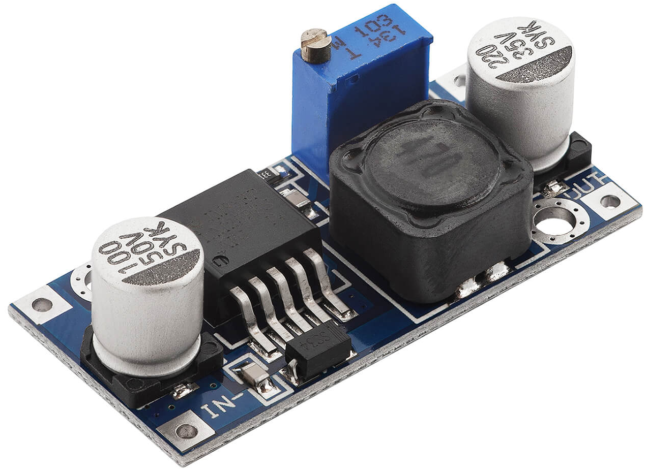

Рисунок 14 – Микросхема LM2596S ADJ

В данном разделе был произведён обоснованный выбор элементной базы для образовательной игровой консоли на базе микроконтроллера ESP8266. На основе сравнительного анализа различных компонентов были определены оптимальные решения, обеспечивающие надёжность, функциональность и производительность разрабатываемого устройства.
В качестве центрального управляющего элемента была выбрана микросхема ESP8266 в исполнении ESP12F, которая обеспечивает достаточную производительность для обработки графики и игровой логики. Данный микроконтроллер имеет встроенный модуль Wi-Fi, что позволяет реализовать функцию беспроводного обновления прошивки и открывает возможности для сетевого взаимодействия. Объём встроенной Flash памяти и оперативной памяти достаточен для хранения нескольких игр и работы с графической памятью.
Для стабилизации питания микроконтроллера и других компонентов был выбран импульсный понижающий преобразователь LM2596S ADJ, который обеспечивает высокий коэффициент полезного действия и способен работать от двух последовательно соединённых аккумуляторов 18650. В качестве источника питания используются литиевые аккумуляторы типоразмера 18650, которые обеспечивают высокую ёмкость и длительное время автономной работы. Для зарядки аккумуляторов применяется микросхема TP4056 с поддержкой литиевых элементов и защитой от перезаряда и переразряда.
Для вывода графической информации был выбран цветной TFT дисплей на базе контроллера ST7735, который имеет оптимальное для портативной консоли разрешение 128 на 160 пикселей и поддерживает 16 битную цветопередачу. Дисплей подключается по высокоскоростной шине SPI и полностью совместим с оптимизированной графической библиотекой TFT_eSPI. Для организации ввода команд используются силиконовые двухконтактные кнопки модели TSF 1178Z, которые обеспечивают мягкое и бесшумное нажатие, высокую надёжность и длительный срок службы. Для подключения всех кнопок к микроконтроллеру применяется расширитель портов MCP23017 с интерфейсом I2C, который добавляет 16 дополнительных выводов и позволяет управлять всеми кнопками используя всего два сигнальных провода.
Для хранения игр и пользовательских данных выбран MicroSD картридер на 5 Вольт с интерфейсом SPI, который позволяет использовать сменные карты памяти большого объёма. Данное решение даёт пользователю возможность легко обмениваться играми и хранить на консоли большое количество игровых приложений.
Вся выбранная элементная база согласована по логическим уровням и напряжениям питания, что обеспечивает стабильную и надёжную работу всех компонентов образовательной игровой консоли. Простота подключения и доступность компонентов делают данную конструкцию пригодной для повторения и изучения в образовательных целях. Внешний вид готового устройства будет представлен в следующем разделе.

5 Синтез схемы электрической принципиальной

На основе схемы электрической структурной, а также опираясь на закладываемый функционал разрабатываемого устройства, будет разработана схема электрическая принципиальная проектируемого печатного узла. В качестве устройства, отвечающего за управление аппаратной частью образовательной игровой консоли, был выбран микроконтроллер ESP8266 в исполнении ESP12F, который объединяет достаточную производительность и многофункциональность в компактном исполнении. Он имеет встроенный Wi-Fi, а также множество интерфейсов для подключения внешних устройств. Для обеспечения корректной работы выбранного микроконтроллера необходимо реализовать некоторую минимальную обвязку.
Выбранный микроконтроллер питается от стабильного напряжения +3,3 В. Исходя из данного параметра, встаёт задача организации необходимого уровня питания. В качестве источника питания используются два литиевых аккумулятора типоразмера 18650, соединённых последовательно, что даёт номинальное напряжение +7,4 В и до +8,4 В в полностью заряженном состоянии. Данное напряжение необходимо преобразовать в стабильные +5 В для последующего питания стабилизатора AMS1117 и других компонентов, а затем в 3,3 Вольта непосредственно для микроконтроллера.
Решением для организации питания является использование двухступенчатой системы преобразования напряжения. На первой ступени применяется понижающий импульсный стабилизатор LM2596S ADJ, который преобразует нестабильное напряжение аккумуляторов в стабильные 5 Вольт. На второй ступени используется линейный стабилизатор AMS1117-3.3, который понижает напряжение с +5 В до +3,3 В, необходимых для питания ESP8266. Для обеспечения защиты и стабильности питания в схеме с использованием данных стабилизаторов напряжения, необходимо подключить в цепь следующие элементы.
Предохранитель является защитным элементом, предназначенным для предотвращения повреждения схемы от перегрузок и короткого замыкания, он представляет собой самовосстанавливающийся предохранитель, который автоматически восстанавливается после устранения причины перегрузки или короткого замыкания. В разрабатываемой схеме предохранитель устанавливается на входе источника питания перед стабилизатором LM2596.
Диод, включаемый параллельно входу стабилизатора напряжения, служит для защиты схемы от обратной полярности подключения источника питания. Он позволяет пропускать ток только в одном направлении, предотвращая повреждение схемы, если аккумуляторы подключены неправильно. Данный диод также устанавливается на входе LM2596 последовательно в разрыв положительной линии питания.
Конденсаторы в схемах подключения стабилизаторов напряжения обычно присутствуют в количестве четырёх штук, по два на входе и на выходе каждого стабилизатора. Входные конденсаторы служат для фильтрации и сглаживания входного напряжения, удаляя помехи и шумы, которые могут поступать от аккумуляторов. Выходные конденсаторы служат для стабилизации выходного напряжения и устранения пульсаций. Они обеспечивают стабильное и чистое напряжение питания на высоких и низких частотах для всех компонентов схемы. Для стабилизатора LM2596 используются электролитические конденсаторы
Схема подключения стабилизатора напряжения и системы питания образовательной игровой консоли в целом представлена на рисунке 15.

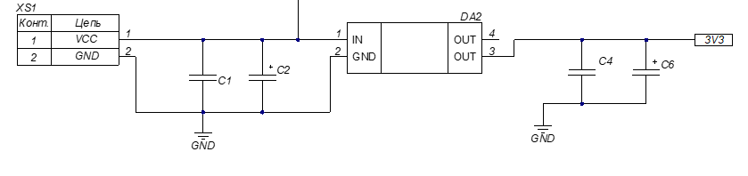

Рисунок 15 – Схема блока питания

Для обеспечения возможности хранения и загрузки игр, графических ресурсов и пользовательских данных в образовательной игровой консоли необходимо реализовать блок энергонезависимой памяти. Встроенной Flash памяти микроконтроллера ESP8266 объёмом 4 МБ недостаточно для размещения большого количества игр и сопутствующих файлов, поэтому было принято решение использовать внешнее съёмное запоминающее устройство. В качестве такого устройства был выбран модуль MicroSD картридера, работающий по интерфейсу SPI.
Микроконтроллер ESP8266 обменивается данными с картой памяти через картридер, который представляет собой промежуточный модуль, обеспечивающий механическое соединение с картой и согласование электрических сигналов. Сам микроконтроллер использует аппаратный модуль SPI для связи с картридером. SPI или последовательный периферийный интерфейс представляет собой синхронный последовательный интерфейс передачи данных, который использует три основные линии связи: MOSI для передачи данных от микроконтроллера к карте памяти, MISO для передачи данных от карты памяти к микроконтроллеру и SCK для тактового сигнала, синхронизирующего передачу. Для выбора конкретного устройства на шине SPI используется дополнительная линия Chip Select, на которую микроконтроллер подаёт сигнал низкого уровня для активации картридера.
В разрабатываемой игровой консоли картридер подключается к выводам микроконтроллера ESP8266 следующим образом. Линия MOSI подключается к выводу D7, линия MISO подключается к выводу D6, линия SCK подключается к выводу D5, а линия Chip Select подключается к выводу D4. Такое распределение выводов позволяет использовать аппаратный модуль SPI микроконтроллера, что обеспечивает максимальную скорость обмена данными. Питание картридера осуществляется от источника +5 В, а для согласования логических уровней используется встроенный преобразователь на самом модуле, так как ESP8266 работает с напряжением 3.3 Вольта.
Для обеспечения корректной работы необходимо также установить карту памяти в картридер. Карта памяти MicroSD форматируется в файловую систему FAT32, которая совместима с большинством операционных систем и позволяет записывать файлы на карту с обычного компьютера. Микроконтроллер с помощью специальной библиотеки SD осуществляет чтение и запись файлов на карту памяти, что позволяет загружать игровые файлы, сохранять настройки и рекорды пользователя.
Исходя из всех вышеперечисленных характеристик, блок памяти на базе MicroSD картридера с интерфейсом SPI позволяет значительно расширить возможности образовательной игровой консоли и обеспечить хранение большого количества игр и данных. Внешний вид блока памяти в сборе с картой памяти представлен на рисунке 16.

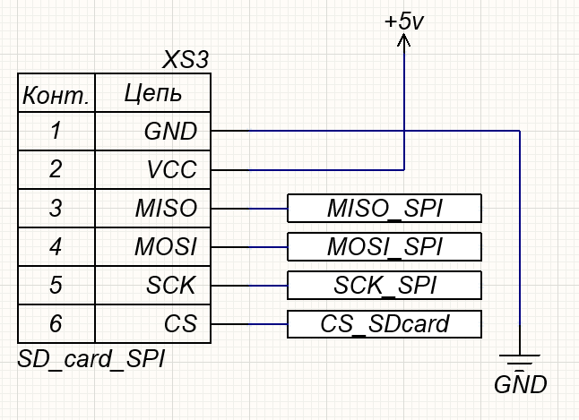

Рисунок 16 – Схема блока памяти

Блок микроконтроллера является центральным элементом образовательной игровой консоли, поскольку именно он обеспечивает выполнение всей вычислительной работы и координирует взаимодействие всех остальных компонентов устройства. В качестве основного управляющего элемента был выбран микроконтроллер ESP8266 в исполнении ESP12F, который объединяет достаточную производительность, низкое энергопотребление и встроенный модуль беспроводной связи Wi-Fi. Данный микроконтроллер построен на базе процессорного ядра Xtensa с тактовой частотой до 160 МГц, что позволяет обрабатывать игровую логику и отрисовывать графику на дисплее в реальном времени. Объём встроенной Flash памяти составляет 4 МБ, а оперативной памяти достаточно для работы с графическим фреймбуфером и выполнения программного кода.
Для обеспечения корректной работы микроконтроллера необходимо реализовать его минимальную обвязку, которая включает в себя несколько обязательных компонентов. Питание микроконтроллера осуществляется напряжением 3,3 Вольта стабилизированного напряжения, которое поступает от линейного стабилизатора AMS1117-3.3. По всем выводам питания микроконтроллера устанавливаются блокировочные керамические конденсаторы которые служат для фильтрации высокочастотных помех и обеспечивают стабильную работу чипа. Вывод контакта EN подтягивается к питанию через резистор, что обеспечивает автоматический запуск микроконтроллера при подаче питания. Вывод GPIO15 подтягивается к общему проводу через резистор для установки правильного режима загрузки. Вывод GPIO0 используется для входа в режим прошивки и в нормальной работе подтянут к питанию через резистор.
Важным элементом обвязки является кварцевый резонатор с частотой 26 мегагерц, который подключается к выводам XTAL IN и XTAL OUT микроконтроллера. Резонатор задаёт тактовую частоту для работы всех внутренних узлов ESP8266. Для стабильной работы резонатора необходимы два конденсатора, которые соединяют выводы кварца с общим проводом. Также на плате размещается PCB антенна или разъём для внешней антенны, который подключается к выводу ANT микроконтроллера. Это обеспечивает работу встроенного Wi-Fi модуля.
Для программирования и отладки микроконтроллера используется интерфейс UART, который подключён к выводам TXD и RXD. Через эти выводы микроконтроллер обменивается данными с USB UART преобразователем на базе микросхемы CP2102. Подключение к компьютеру через USB порт позволяет загружать прошивку во Flash память микроконтроллера, а также выводить отладочную информацию в монитор порта. Вывод GPIO2 также используется для индикации состояния и может быть подключён к светодиоду через токоограничивающий резистор.
Микроконтроллер взаимодействует с остальными компонентами игровой консоли через свои периферийные интерфейсы. По шине SPI к ESP8266 подключены дисплей ST7735 и картридер MicroSD. По шине I2C подключён расширитель портов MCP23017, к которому в свою очередь подсоединены все тактовые кнопки управления. Таким образом, блок микроконтроллера является связующим звеном между всеми подсистемами образовательной игровой консоли.
Исходя из всех вышеперечисленных характеристик и требований, блок микроконтроллера на базе ESP8266 ESP12F с описанной минимальной обвязкой обеспечивает стабильную и производительную работу образовательной игровой консоли. Схема подключения микроконтроллера с элементами обвязки представлена на рисунке 17.

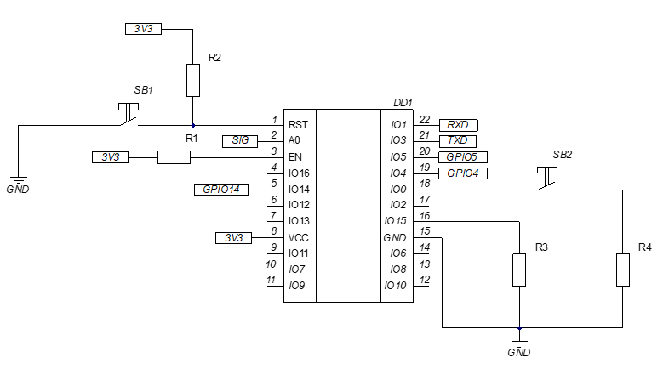

Рисунок 17 – Схема блока МК

Блок вывода графической информации является одним из ключевых компонентов образовательной игровой консоли, поскольку именно он отвечает за визуальное отображение игрового процесса, интерфейса пользователя и всех графических эффектов. В разрабатываемом устройстве в качестве основного элемента вывода графики был выбран цветной TFT дисплей на базе контроллера ST7735. Данный дисплей имеет диагональ 1.8 дюйма и разрешение 128 на 160 пикселей, что обеспечивает достаточную детализацию для отображения игровых объектов, текста и элементов интерфейса. Дисплей поддерживает 16 битную цветопередачу, что позволяет отображать до 65 тысяч различных цветов, делая изображение ярким, насыщенным и привлекательным для пользователя.
Дисплей ST7735 подключается к микроконтроллеру ESP8266 по последовательному интерфейсу SPI, который обеспечивает высокую скорость обмена данными. Благодаря использованию SPI, для подключения дисплея требуется всего несколько сигнальных линий, что экономит выводы микроконтроллера. В разрабатываемой консоли используются следующие соединения. Линия MOSI подключается к выводу D7 микроконтроллера и служит для передачи данных и команд от микроконтроллера к дисплею. Линия SCLK подключается к выводу D5 и обеспечивает тактовый сигнал, синхронизирующий передачу данных. Линия DC подключается к выводу D0 и определяет, передаётся ли команда или данные, что необходимо для правильной интерпретации информации контроллером дисплея. Линия CS подключается к выводу D8 и служит для выбора конкретного устройства на шине SPI, так как на той же шине работает ещё и картридер. Линия RST подключается к выводу D4 и используется для аппаратного сброса дисплея при инициализации или в случае зависания. Питание дисплея осуществляется напряжением 3,3 Вольта от соответствующего вывода микроконтроллера, а также на дисплей подаётся питание на подсветку для обеспечения достаточной яркости изображения.
Для эффективной работы с дисплеем ST7735 используется специализированная графическая библиотека TFT_eSPI, которая оптимизирована для микроконтроллеров Espressif. Данная библиотека предоставляет разработчику широкий набор функций для рисования графических примитивов, таких как линии, прямоугольники, круги и треугольники, вывода текста различными шрифтами, а также работы со спрайтами. Библиотека TFT_eSPI позволяет использовать аппаратное ускорение SPI и значительно повышает производительность отрисовки по сравнению со стандартными библиотеками. Важной особенностью библиотеки является возможность создания спрайтов, то есть виртуальных экранов в оперативной памяти микроконтроллера, которые позволяют полностью исключить мерцание и артефакты при отображении динамических сцен. Все игровые объекты сначала рисуются на невидимом спрайте, а затем одним действием выводятся на экран.
Дисплей ST7735 имеет встроенный контроллер, который управляет матрицей пикселей и обрабатывает поступающие от микроконтроллера команды. Инициализация дисплея производится при включении питания и включает в себя настройку ориентации экрана, яркости подсветки и других параметров. В образовательной игровой консоли дисплей установлен в альбомной ориентации, что соответствует соотношению сторон большинства игр и удобно для пользователя. Прямоугольная область дисплея размером 160 пикселей по горизонтали и 128 пикселей по вертикали полностью используется для отображения игрового поля и элементов интерфейса.
Исходя из всех вышеперечисленных характеристик, блок вывода графической информации на базе TFT дисплея ST7735 с подключением по интерфейсу SPI и использованием графической библиотеки TFT_eSPI полностью соответствует требованиям, предъявляемым к образовательной игровой консоли. Данное решение обеспечивает высокое качество цветного изображения, достаточную производительность для динамических игр и удобство при разработке программного обеспечения. Внешний вид блока вывода графической информации в сборе с дисплеем представлен на рисунке 18.

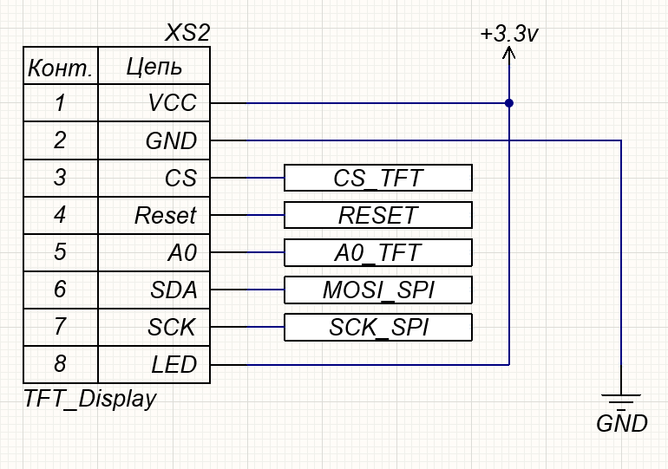

Рисунок 18 – Схема блока вывода графической информации

Блок интерфейса ввода включает семь тактовых кнопок модели TSF 1178Z. Четыре кнопки отвечают за движение влево, вправо, вверх и вниз. Две кнопки обозначены как A и B для основных игровых действий. Седьмая кнопка является служебной для паузы или сброса. При нажатии кнопка замыкает сигнальную линию на общий провод, а система управления фиксирует это действие. Внешний вид блока интерфейса ввода представлен на рисунке 19.

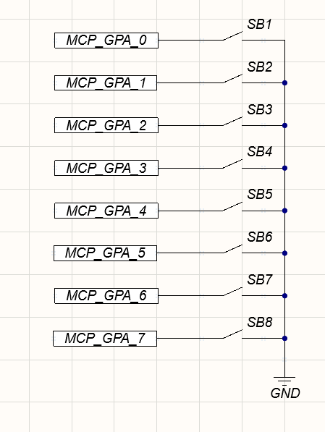

Рисунок 19 – Схема блока интерфейса ввода

Блок расширения портов предназначен для увеличения количества доступных выводов микроконтроллера, необходимых для подключения периферийных устройств. Микроконтроллер ESP8266 имеет ограниченное количество выводов общего назначения, большинство из которых уже задействовано для подключения дисплея, картридера и других компонентов. Для подключения семи тактовых кнопок потребовалось дополнительное количество портов ввода вывода, поэтому в состав устройства был введён отдельный блок расширения портов на базе микросхемы MCP23017.
Микросхема MCP23017 представляет собой 16 битный расширитель портов ввода вывода с интерфейсом I2C. Данная микросхема позволяет добавить к микроконтроллеру до 16 дополнительных программируемых выводов, что более чем достаточно для подключения всех кнопок игровой консоли. Управление микросхемой осуществляется по двухпроводной шине I2C, которая использует всего два сигнальных провода SDA и SCL. В разрабатываемой консоли линия SDA подключается к выводу D2 микроконтроллера, а линия SCL подключается к выводу D1. Питание микросхемы осуществляется напряжением 3,3 Вольта.
Каждый из 16 выводов микросхемы MCP23017 может быть индивидуально настроен на вход или выход, а также оснащён внутренним подтягивающим резистором к питанию. Для подключения кнопок выводы настраиваются как входы с включённым внутренним подтягивающим резистором, что позволяет не использовать внешние резисторы для каждой кнопки. При нажатии кнопки соответствующий вывод замыкается на землю, и микросхема фиксирует изменение логического уровня с высокого на низкий. Для стабильной работы шины I2C используются подтягивающие резисторы номиналом 4,7 килоом, установленные на линиях SDA и SCL.
Исходя из всех вышеперечисленных характеристик, блок расширения портов на базе микросхемы MCP23017 обеспечивает подключение всех необходимых кнопок. Внешний вид блока расширения портов представлен на рисунке 20.

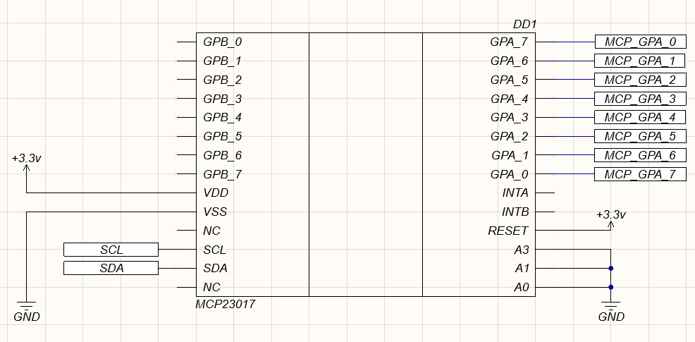

Рисунок 20 – Схема блока расширения портов
6 Компоновка и трассировка печатной платы

В данном разделе будет описан процесс компоновки и трассировки печатной платы для образовательной игровой консоли в программе Altium Designer 23. Altium Designer представляет собой систему, позволяющую реализовывать проекты электронных средств на уровне схемы или программного кода с последующей передачей информации проектировщику печатной платы. Отличительной особенностью программы является проектная структура и сквозная целостность ведения разработки на разных уровнях проектирования, то есть изменения в разработке на уровне платы могут мгновенно быть переданы на уровень программируемых логических интегральных схем и также обратно.
Также в качестве приоритетного направления разработчиков данной программы стоит отметить интеграцию ECAD и MCAD систем, что позволяет разрабатывать печатную плату в трёхмерном виде и обеспечивать двунаправленную передачу информации в механические системы автоматизированного проектирования. Редактор схем позволяет выводить многоуровневые иерархические и многоканальные схемы любой сложности, а также проводить смешанное цифроаналоговое моделирование. Библиотеки программы содержат более 90 тысяч готовых компонентов, у многих из которых имеются модели посадочных мест, SPICE и IBIS модели, а также трёхмерные модели. Любую из вышеперечисленных моделей можно создать внутренними средствами программы.
Так как программа не является отечественной, все готовые библиотеки, которые имеются внутри программы, не подходят в связи с различиями в стандартах и ГОСТах. Поэтому для компоновки и трассировки печатной платы образовательной игровой консоли будут созданы собственные библиотеки элементов. Интерфейс создания библиотек в Altium Designer 23 представлен на рисунке 21.
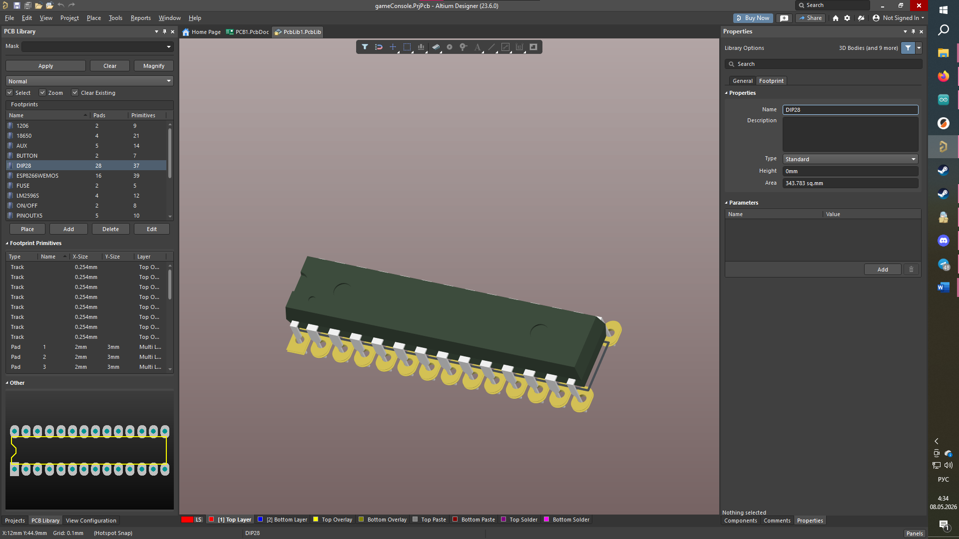

Рисунок 21 – Интерфейс создания библиотек

Данная программа обладает возможностью добавления трёхмерных моделей элементов и на основе этих элементов создания посадочных мест, что позволяет визуализировать конечный результат печатной платы ещё на этапе проектирования. Это является большим достоинством программы и выделяет её среди большинства других аналогичных систем. Разработчик может импортировать трёхмерные модели компонентов в форматах STEP и IGES, создавать собственные примитивы или использовать встроенную библиотеку моделей. Каждому электронному компоненту на печатной плате ставится в соответствие его трёхмерное представление, что позволяет не только визуально оценить размещение элементов, но и проверить механическую совместимость с корпусом будущего устройства.
При компоновке печатной платы в трёхмерном виде разработчик может вращать плату в любом направлении, масштабировать изображение и просматривать расположение компонентов со всех сторон. Это помогает выявить потенциальные проблемы, такие как слишком плотное размещение элементов, механические помехи или неправильная ориентация компонентов, ещё до момента изготовления платы. Также трёхмерная визуализация позволяет проверить высоту компонентов и убедиться, что плата помещается в корпус игровой консоли с учётом всех внутренних ограничений.
Процесс трассировки печатной платы включает в себя прокладку электрических соединений между выводами компонентов в соответствии с принципиальной схемой. Трассировка может выполняться как в ручном, так и в автоматическом режиме с использованием встроенного трассировщика Altium Designer. При трассировке учитываются такие параметры, как ширина дорожек, минимальные зазоры между проводниками, токовая нагрузка и характеристики сигналов. Для силовых цепей питания применяются более широкие дорожки, а для сигнальных цепей используются дорожки стандартной ширины.
После завершения трассировки разработчик может сгенерировать полный пакет файлов для производства печатной платы, включая гербер файлы для каждого слоя, файлы сверловки отверстий и спецификацию компонентов. Результат конечной компоновки и трассировки печатной платы в трёхмерном виде изображён на рисунках 22 и 23, где представлены все основные слои платы и расположение компонентов образовательной игровой консоли.
При компоновке элементов образовательной игровой консоли ключевое внимание уделялось эргономике и удобству размещения компонентов внутри корпуса. Плата Wemos D1 mini расположена в нижней части устройства. Её USB-порт выведен на боковую грань и одновременно служит интерфейсом для зарядки аккумуляторной батареи, а также для прошивки микроконтроллера. Такое решение позволяет подключать кабель, не разбирая корпус, и обеспечивает доступ к порту в собранном виде.
Дисплей ST7735 установлен в верхней части консоли и ориентирован горизонтально. Горизонтальная ориентация выбрана для наиболее естественного отображения игрового поля большинства классических аркадных и головоломочных игр, а также для комфортного восприятия графической информации пользователем.
Блок управления выполнен в виде стандартного игрового контроллера. С левой стороны лицевой панели размещена четырёхпозиционная крестовина (D-Pad), отвечающая за перемещение игрового персонажа или курсора. Справа от дисплея расположены две отдельные тактовые кнопки, обозначенные как A и B. Кнопка A служит для основных действий (стрельба, прыжок, подтверждение), кнопка B — для вспомогательных функций (пауза, отмена, возврат в меню). Все кнопки электрически подключены к расширителю портов MCP23017, который, в свою очередь, соединён с микроконтроллером по шине I2C. Это позволило сократить количество занятых выводов ESP8266 и упростить разводку печатной платы.

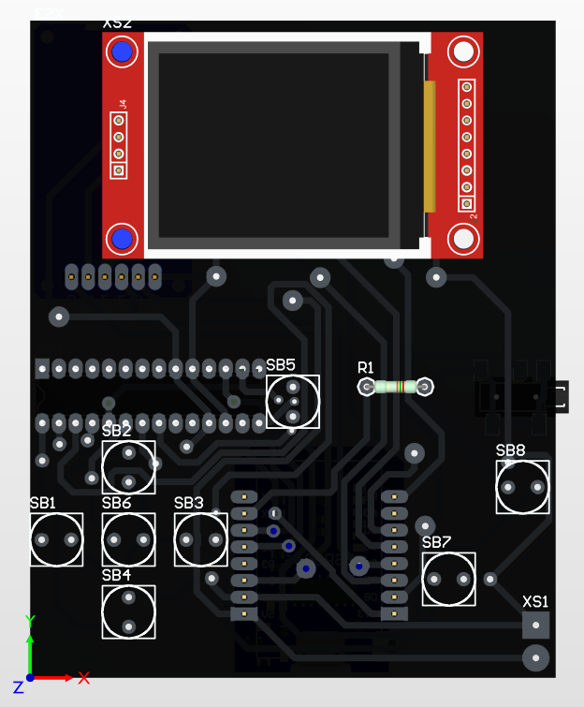

Рисунок 22 – Вид платы сверху
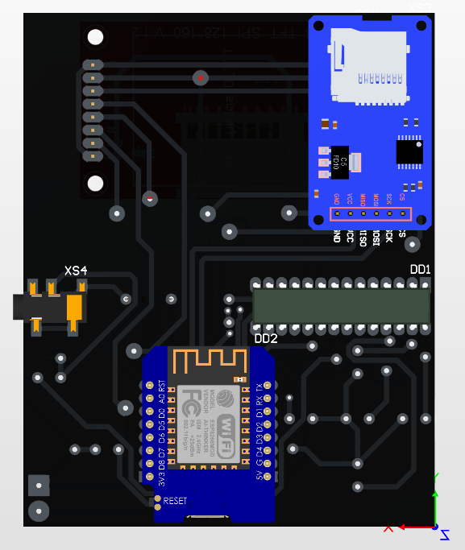

Рисунок 23 – Вид платы снизу

Редактор печатных плат Altium Designer содержит мощные средства интерактивного размещения компонентов и трассировки проводников, которые совместно с интуитивной и полностью визуализированной системой установки правил проектирования максимально упрощают процесс разработки электроники. Инструменты трассировки учитывают все требования, предъявляемые современными технологиями разработок. Принципиальным отличием последней версии Altium Designer является поддержка двунаправленной работы с механическими деталями и моделями компонентов в формате STEP, которые могут быть импортированы или экспортированы из механических систем автоматизированного проектирования.
В состав программы входит автоматический трассировщик Situs, в котором используются наиболее прогрессивные алгоритмы трассировки печатных проводников. Однако для достижения большей точности и контроля над размещением каждого проводника в данном проекте будет использована ручная трассировка печатной платы. Такой подход позволяет разработчику самостоятельно прокладывать каждый сигнальный путь с учётом особенностей конкретной схемы, минимизировать длину критических цепей и избежать возникновения паразитных связей.
В процессе ручной трассировки разработчик последовательно соединяет выводы компонентов медными проводниками заданной ширины, соблюдая необходимые зазоры между соседними дорожками и другими элементами платы. Для силовых цепей, по которым протекает значительный ток, ширина проводников увеличивается для снижения сопротивления и нагрева. Для сигнальных цепей, особенно для высокочастотных линий, особое внимание уделяется их длине, форме поворотов и расстоянию до других проводников. Результатом работы в программе становится файл трассировки, содержащий полную информацию о всех проводниках, контактных площадках и переходных отверстиях печатной платы.
В процессе изготовления печатной платы образовательной игровой консоли применён метод фрезерования на станке с числовым программным управлением ЧПУ. Данный способ исключает использование агрессивных химических реактивов и позволяет получить проводники с высокой повторяемостью и точностью позиционирования. Технологический процесс включает в себя предварительную трассировку в САПР, генерацию управляющей программы и непосредственно фрезерование дорожек, контактных площадок и переходных отверстий.
При фрезеровании учитываются такие ограничения, как минимальная ширина проводника задаётся диаметром используемого гравировального инструмента, обычно 0,2…0,3 мм и минимальный зазор между проводниками. Все эти параметры были соблюдены при проектировании, что гарантирует отсутствие коротких замыканий и обрывов.
После завершения фрезеровки плата подвергается механической очистке от остатков меди, сверлению отверстий под выводные компоненты и, при необходимости, лужению контактных площадок. Внешний вид готовой печатной платы представлен на рисунке 24.

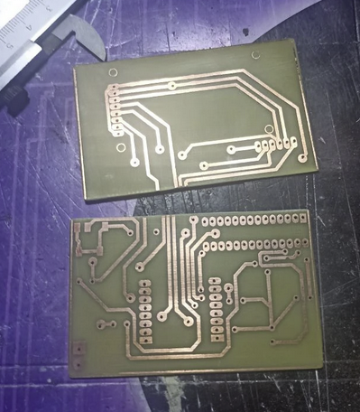

Рисунок 24 – Внешний вид печатной платы

В разделе описан процесс проектирования печатной платы образовательной игровой консоли в Altium Designer 23. Выполнена компоновка компонентов с учётом эргономики, ручная трассировка дорожек и подготовка выходных файлов для изготовления на ЧПУ-станке. Разработанная плата полностью соответствует техническому заданию и обеспечивает надёжную работу всех узлов консоли.

7 Прототипирование разрабатываемого устройства

Для обеспечения надежности и защиты внутренних компонентов от механических воздействий, а также для эргономичного размещения всех элементов была выполнена 3D-модель корпуса разрабатываемого устройства в профессиональной системе автоматизированного проектирования Autodesk Inventor. Данная CAD-система поддерживает различные методы моделирования трёхмерных объектов любой сложности. Можно гибко сочетать твердотельное и поверхностное моделирование, а также использовать модели в виде треугольной сетки. При этом пользователю доступны разнообразные методы создания и редактирования трёхмерных объектов. Почти каждая трёхмерная операция базируется на одном или нескольких эскизах.
Autodesk Inventor оснащён мощной средой 2D и 3D-эскизирования, позволяющей создавать профили и траектории любой сложности. Возможно построение точных математических кривых по заданным уравнениям в декартовой, полярной или цилиндрической системах координат. Программа предоставляет библиотеки с обширным выбором готовых моделей стандартных компонентов, крепёжных деталей, профильных элементов и многого другого, в том числе по стандарту ГОСТ и мировым стандартам ANSI, ISO, DIN, JIS. Механические калькуляторы, генераторы компонентов и инженерный справочник позволяют автоматизировать создание деталей на основе реальных функциональных параметров, таких как прочностные характеристики, свойства материалов и т.п.
Создание модели корпуса начинается с разработки 2D-эскизов, которые затем преобразуются в объёмные элементы. Используя инструменты выдавливания, вращения, оболочки и скругления, эскизу придаётся необходимая форма. После этого добавляются посадочные места и отверстия для крепления платы Wemos D1 mini, дисплея ST7735, аккумуляторов, кнопок и других компонентов. В итоге формируется законченная трёхмерная модель, учитывающая эргономику и удобство сборки.
На рисунке 25 представлена 3D-модель нижней части корпуса игровой консоли, содержащая основные монтажные элементы и обеспечивающая защиту электронной начинки.
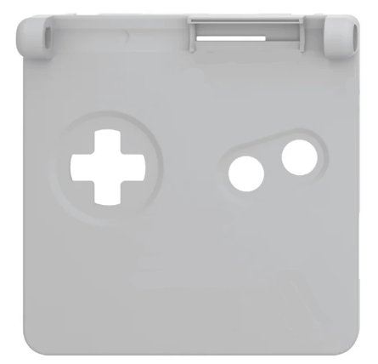

Рисунок 25 – Нижняя часть игровой консоли

Также была разработана система фиксации для верхней части корпуса игровой консоли. Она позволяет надёжно соединять верхнюю и нижнюю половины корпуса без использования дополнительных метизов, обеспечивая постоянное усилие прилегания и исключая появление люфта. Данное решение позволяет избежать неточностей в сборке и сохраняет целостность конструкции при активном использовании устройства. Созданная 3D-модель верхней части корпуса представлена на рисунке 26.

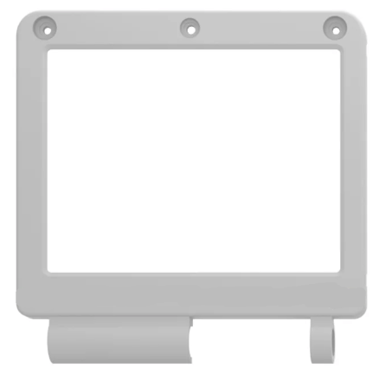

Рисунок 26 – Верхняя часть игровой консоли
Для изготовления корпуса разработанной образовательной игровой консоли была применена технология трёхмерной печати. Этот метод основан на послойном наплавлении полимерной нити, которая расплавляется и укладывается на рабочую поверхность, образуя физический объект. Данная технология является одной из самых доступных и широко распространённых, что делает её идеальным выбором для создания как прототипов, так и готовых функциональных изделий. Печать корпуса и других деталей консоли выполнялась на принтере Anycubic Kobra 2 Neo, который относится к классу портальных трёхмерных принтеров. Модель имеет рабочую область размером 250 на 220 на 220 миллиметров, что позволяет изготавливать детали консоли без необходимости их деления на части. Принтер оснащён системой автоматической калибровки рабочего стола, что упрощает подготовку к печати и обеспечивает равномерное прилегание первого слоя. Максимальная скорость печати достигает 250 миллиметров в секунду, а высота слоя регулируется в диапазоне от 0,05 до 0,28 миллиметра, что позволяет получать детали с высокой точностью и хорошей детализацией. Использование данного принтера обеспечило высокое качество изготовления корпусных элементов, плотное прилегание всех компонентов электроники и надёжную фиксацию органов управления. Внешний вид устройства для трёхмерной печати Anycubic Kobra 2 Neo представлен на рисунке 27.

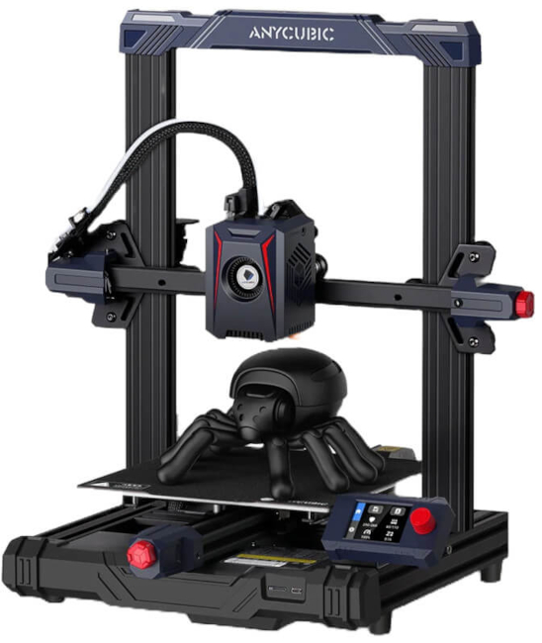

Рисунок 27 – Anycubic Kobra 2 Neo

В данном разделе была разработана трёхмерная модель корпуса образовательной игровой консоли в системе Autodesk Inventor. Моделирование выполнено с учётом требований к эргономике и технологичности будущего изделия. Созданы отдельные модели верхней и нижней частей корпуса, а также система их фиксации, обеспечивающая надёжное соединение без дополнительных крепёжных элементов. Для изготовления корпусных деталей применена технология послойного наплавления на 3D-принтере Anycubic Kobra 2 Neo. Данный принтер обладает достаточной рабочей областью, высокой точностью печати и автоматической калибровкой, что позволило получить качественные и прочные элементы конструкции. Использование Autodesk Inventor и 3D-печати обеспечило полный цикл прототипирования: от виртуальной модели до физического образца. Разработанный корпус отвечает требованиям надёжности и удобства эксплуатации, а применённый подход может быть рекомендован для дальнейшего изготовления подобных устройств.

8 Разработка программной части

Программное обеспечение образовательной игровой консоли разрабатывалось в среде Arduino IDE для платформы ESP8266 на языке C++. В основе программной архитектуры лежит модульный принцип, позволяющий разделить систему на несколько функционально независимых компонентов: загрузчик, меню выбора игр и непосредственно игровые приложения. Такой подход обеспечивает удобство сопровождения кода, возможность расширения функционала и повторного использования модулей.
Первоначально осуществляется инициализация всех периферийных устройств. Микроконтроллер ESP8266 настраивает выводы для работы с дисплеем ST7735 по интерфейсу SPI, инициализирует шину I2C для связи с расширителем портов MCP23017 и подключает файловую систему SD-карты. Все операции с картой памяти выполняются через стандартную библиотеку SD, поддерживающую формат FAT32, что обеспечивает совместимость с большинством операционных систем и позволяет пользователю легко записывать игры на карту с обычного компьютера. Для вывода графики используется высокопроизводительная библиотека TFT_eSPI, оптимизированная для микроконтроллеров Espressif. Все графические операции выполняются через спрайт – буфер в оперативной памяти размером 160×128 пикселей, куда сначала целиком рисуется кадр, а затем мгновенно выводится на дисплей командой pushSprite. Это полностью исключает мерцание и артефакты при движении объектов, обеспечивая плавную анимацию даже при динамичных игровых сценах.
Управление консолью осуществляется с помощью семи тактовых кнопок, подключённых к расширителю портов MCP23017. Каждая кнопка соединяет соответствующий вывод микросхемы с общим проводом, а внутри кода для всех входов программно включаются подтягивающие резисторы, что исключает необходимость во внешних резисторах. Для устранения дребезга контактов реализована функция с временными метками, которая отсеивает ложные срабатывания в течение 50 миллисекунд после нажатия. Команды от кнопок опрашиваются с частотой около 50 Гц, обеспечивая отзывчивое управление без ощутимых задержек. Каждой кнопке назначены уникальные функции: четыре кнопки образуют крестовину для перемещения в играх, две кнопки A и B служат для основных действий и вызова меню, а седьмая кнопка зарезервирована для служебных функций.
Основным компонентом программной системы является загрузчик, который при включении консоли сканирует корневой каталог SD-карты в поисках файлов с расширением .bin, соответствующих образам прошивок отдельных игр. Найденные игры отображаются в графическом меню в виде карусели с обложками, которые хранятся в папке SPRITES в виде файлов с расширением .img формата RGB565 с размерами 64×64 пикселя. Пользователь выбирает игру с помощью кнопок влево и вправо, при этом центральная обложка увеличивается, а боковые уменьшаются и затемняются, создавая эффект трёхмерной карусели. Подтверждение выбора выполняется нажатием кнопки A. После этого загрузчик считывает выбранный файл прошивки и с помощью встроенного механизма OTA-обновления, реализованного через библиотеку Update, записывает его во flash-память микроконтроллера, начиная с адреса 0x10000, что соответствует OTA-разделу. В процессе записи на экране отображается прогресс-бар и процент выполнения. После успешной записи выполняется проверка целостности, и устройство перезагружается, запуская новую игру. При длительном удержании кнопки B во время работы любой игры происходит возврат в меню загрузчика – аналогичный алгоритм OTA-обновления используется для загрузки образа загрузчика с SD-карты, что позволяет обновлять саму систему без подключения к компьютеру.
Для демонстрации возможностей платформы были разработаны три игровых приложения: лабиринт, змейка и космический шутер. Каждая игра имеет собственную логику, графику и управление, но при этом использует общие библиотеки работы с дисплеем и кнопками. Игра «Лабиринт» генерирует случайный проходимый лабиринт с помощью алгоритма обратного заливки: сначала все клетки заполняются стенами, затем по нечётным координатам создаются пустые проходы, после чего в случайных направлениях пробиваются коридоры, соединяющие соседние клетки. После 15 уровня размер поля увеличивается, а размер клеток пересчитывается, усложняя прохождение. Игрок управляет жёлтым кругом, который должен найти зелёный выход, избегая синих стен. Игра «Змейка» реализует классическую механику: управление змейкой с помощью четырёх направлений, поедание красных яблок увеличивает длину и счёт, при этом скорость змейки возрастает каждые пять съеденных яблок. Столкновение со стеной или собственным хвостом завершает игру, а рекорд сохраняется в энергонезависимую память EEPROM, что позволяет не терять его после выключения питания. Космический шутер является наиболее динамичной игрой: игрок управляет синим кораблём в нижней части экрана, стреляет жёлтыми пулями по врагам трёх типов – круглые, квадратные и треугольные, каждый из которых имеет разное количество здоровья. При уничтожении врагов накапливается заряд, и при достижении 20 единиц активируется супероружие в виде двойного выстрела, визуально обозначаемое пульсирующей рамкой вокруг корабля. При достижении определённого количества очков появляется босс, который перемещается по верхней части экрана, стреляет пулями и требует нескольких попаданий для уничтожения. Во всех играх реализована функция паузы по короткому нажатию кнопки B и перезапуска по длинному нажатию кнопки A.
Особое внимание уделено обработке столкновений и управлению памятью. Все игровые объекты представлены небольшими массивами фиксированного размера, что исключает динамическое выделение памяти и предотвращает утечки. Например, массив пуль ограничен 10–15 элементами, врагов – 6–8 элементами, частиц – 30–40 элементами. Частицы взрывов в космическом шутере реализованы в виде массива структур, управляемого циклически: при добавлении новой частицы перезаписывается самая старая, если массив заполнен. Для обеспечения стабильности работы при интенсивной отрисовке в критических циклах добавлены вызовы функции yield(), которые передают управление системному сторожевому таймеру и предотвращают перезагрузку устройства из-за длительного выполнения. Также для всех массивов организованы проверки выхода за границы, исключающие возможность обращения к несуществующим элементам.
Программная часть консоли построена таким образом, что пользователь может легко добавлять новые игры без необходимости перекомпиляции всей системы – достаточно поместить на SD-карту файл прошивки в формате .bin и соответствующую обложку в формате .img. Загрузчик автоматически определит новую игру по расширению файла и включит её в меню. Для разработчиков, желающих создавать собственные игры для платформы, предоставляется простая библиотека-шаблон, содержащая заготовки для инициализации дисплея, обработки кнопок и выхода в меню. Это позволяет сосредоточиться на игровой логике, не вдаваясь в низкоуровневые детали работы с аппаратурой. Таким образом, разработанное программное обеспечение полностью реализует заявленный функционал образовательной игровой консоли, обеспечивая надёжность, удобство управления и возможность дальнейшего расширения.

Заключение

В заключение выпускной квалификационной работы по проектированию образовательной игровой консоли можно отметить, что был проведён комплексный исследовательский проект, целью которого являлась разработка и реализация портативного игрового устройства для обучения основам электроники и программирования. В процессе работы были выполнены следующие этапы.
Проведено исследование и анализ требований, в ходе которых были изучены основные технические и функциональные характеристики, предъявляемые к подобным устройствам, а также учтены особенности эргономики, безопасности и образовательной направленности консоли.
Выполнен выбор компонентов, проанализированы и сравнены различные микроконтроллеры, дисплеи, расширители портов, кнопки, аккумуляторы и зарядные модули. На основе проведённого анализа были выбраны оптимальные компоненты для создания образовательной игровой консоли, обеспечивающие необходимое быстродействие, автономность и удобство использования.
Разработана печатная плата устройства с использованием программы Altium Designer 23, выполнены компоновка и трассировка с учётом требований электрической схемы и оптимального размещения компонентов, что позволило обеспечить компактность и надёжность монтажа.
Оценка результатов показала, что полученный прототип образовательной игровой консоли полностью соответствует поставленным требованиям и обладает всеми необходимыми функциями для запуска игр, обучения и дальнейшего развития. Оптимальные компоненты и конструктивные решения, выбранные в ходе исследования, обеспечивают стабильную и надёжную работу устройства.
Данная работа является успешным шагом в развитии доступных образовательных игровых платформ и предоставляет базу для дальнейших исследований, модернизации и применения подобных устройств в учебных заведениях и кружках технического творчества.

Список использованных источников

- Петин, В.А. Проекты с использованием контроллера ESP8266 и дисплея / В.А. Петин. – Санкт-Петербург: БХВ-Петербург, 2021. – 288 с. – ISBN 978-5-9775-6789-9. Текст: непосредственный.
- Голощапов, А.Л. Микроконтроллеры ESP8266 и ESP32: программирование и отладка / А.Л. Голощапов. – Москва: ДМК Пресс, 2020. – 376 с. – ISBN 978-5-97060-876-0. Текст: непосредственный.
- Разработка игровых консолей на базе ESP8266: [Сайт] – Москва, 2023. – Текст. Изображение: электронные. – URL: https://randomnerdtutorials.com/esp8266-games/ (дата обращения 12.05.2025).
- Подключение TFT дисплея ST7735 к ESP8266: [Сайт] – Санкт-Петербург, 2022. – Текст. Изображение: электронные. – URL: https://arduinomaster.ru/display/st7735-esp8266/ (дата обращения 14.05.2025).
- Использование расширителя портов MCP23017 с ESP8266: [Сайт] – Новосибирск, 2021. – Текст. Изображение: электронные. – URL: https://learn.adafruit.com/mcp23017-i2c-port-expander (дата обращения 13.05.2025).
- Работа с SD картой на ESP8266: [Сайт] – Екатеринбург, 2022. – Текст. Изображение: электронные. – URL: https://microkontroller.ru/esp8266-projects/esp8266-sd-card/ (дата обращения 15.05.2025).
- Создание игр для TFT дисплея ST7735: [Сайт] – Казань, 2023. – Текст. Изображение: электронные. – URL: https://forum.arduino.cc/t/st7735-game-tutorial/123456 (дата обращения 11.05.2025).
- Обзор графической библиотеки TFT_eSPI для ESP8266: [Сайт] – Красноярск, 2022. – Текст. Изображение: электронные. – URL: https://github.com/Bodmer/TFT_eSPI (дата обращения 16.05.2025).
- Питание портативных игровых устройств на ESP8266: [Сайт] – Ростов-на-Дону, 2021. – Текст. Изображение: электронные. – URL: https://www.digikey.com/en/articles/esp8266-power-supply (дата обращения 14.05.2025).
- Трассировка печатной платы в Altium Designer для образовательной консоли: [Сайт] – Волгоград, 2023. – Текст. Изображение: электронные. – URL: https://resources.altium.com/p/designing-gaming-console-pcb (дата обращения 17.05.2025).
- Трёхмерное моделирование корпуса игровой консоли в Autodesk Inventor: [Сайт] – Челябинск, 2022. – Текст. Изображение: электронные. – URL: https://www.autodesk.com/products/inventor/case-studies/gaming-console (дата обращения 18.05.2025).
- Применение 3D печати для корпусов электронных устройств: [Сайт] – Москва, 2023. – Текст. Изображение: электронные. – URL: https://3dtoday.ru/blogs/3d-printing-electronics-enclosures (дата обращения 19.05.2025).

